TRƯỜNG ĐẠI HỌC BÁCH KHOA HÀ NỘI
VIỆN CÔNG NGHỆ THÔNG TIN VÀ TRUYỀN THÔNG
──────── * ───────

ĐỒ ÁN
TỐT NGHIỆP ĐẠI HỌC
NGÀNH HỆ THỐNG THÔNG TIN

XÂY DỰNG HỆ THỐNG QUẢN LÝ QUY ĐỊNH AN TOÀN THÔNG TIN

Sinh viên thực hiện : Phạm Quốc Khánh
Lớp CNTT4 – K55
Giáo viên hướng dẫn: ThS Nguyễn Hồng Phương

HÀ NỘI 12-2015

PHIẾU GIAO NHIỆM VỤ ĐỒ ÁN TỐT NGHIỆP
1. Thông tin về sinh viên
Họ và tên sinh viên: Phạm Quốc Khánh
Điện thoại liên lạc: 01683341671 Email: khanhpq13101992@gmail.com
Lớp: CNTT4-K55 Hệ đào tạo: Chính quy
Đồ án tốt nghiệp được thực hiện tại: công ty BKAV
Thời gian làm ĐATN: Từ ngày 8/2015 đến 12 /2015

2. Mục đích nội dung của ĐATN
Xây dựng hệ thống quản lý quy định an toàn thông tin tại công ty BKAV.

3. Các nhiệm vụ cụ thể của ĐATN
-Tìm hiểu về lập trình socket sử dụng C#.
-Tìm hiểu framework lập trình ứng dụng web ASP.NET Web Forms.
-Ứng dụng các kiến thức tìm hiểu ở trên để xây dựng hệ thống quản lý quy định an toàn thông tin.

4. Lời cam đoan của sinh viên:
Tôi – Phạm Quốc Khánh - cam kết ĐATN là công trình nghiên cứu của bản thân tôi dưới sự hướng dẫn của thạc sĩ Nguyễn Hồng Phương
Các kết quả nêu trong ĐATN là trung thực, không phải là sao chép toàn văn của bất kỳ công trình nào khác.

Hà Nội, ngày 14 tháng 12 năm 2015
Tác giả ĐATN

Phạm Quốc Khánh

5. Xác nhận của giáo viên hướng dẫn về mức độ hoàn thành của ĐATN và cho phép bảo vệ:

Hà Nội, ngày 15 tháng 12 nămn 2015
Giáo viên hướng dẫn

ThS Nguyễn Hồng Phương

TÓM TẮT NỘI DUNG ĐỒ ÁN TỐT NGHIỆP

Hiện nay, sự phát triển của các ngành khoa học công nghệ, nhất là công nghệ thông tin đã có những tác động to lớn, làm thay đổi các hoạt động học tập, làm việc…của con người. Đặc biệt, với sự bùng nổ của internet, thế giới trở nên phẳng, mọi hoạt động liên lạc và giao dịch đều có thể thực hiện bằng một cú click chuột, và cũng vì thế mà vấn đề an ninh thông tin ngày càng trở thành vấn đề có vai trò quan trọng đối với cá nhân, tổ chức trong đó có các doanh nghiệp.
Các doanh nghiệp phải xây dựng các hàng rào để tự bảo vệ mình trước các mối đe dọa khôn lường đến từ internet như virus, trojan…cũng như con người. Để làm được điều đó, bản thân doanh nghiệp cần phải xây dựng cho mình một chính sách an ninh thông tin phù hợp, có thể tự bảo vệ thông tin của mình nhưng vẫn không làm cản trở những lợi ích mà máy tính và internet đã mang lại đối với các hoạt động kinh doanh. Nắm bắt được vấn đề đó đồng thời được sự đồng ý của Thầy giáo hướng dẫn – ThS. Nguyễn Hồng Phương, em đã chọn đề tài: “Xây dựng hệ thống quản lý quy định an toàn thông tin” để làm đồ án tốt nghiệp cho mình.
Đồ án của em gồm các nội dung chính:

Cơ sở lý thuyết và công nghệ.

Phân tích và thiết kế hệ thống
- Cài đặt, kiểm thử và đánh giá chương trình.

ABSTRACT OF THESIS
Today, the development of technologies, special information technology have lead to change many activities, such as studying, working …of people. Special, with the explosion of the internet, the world is flat, all communicated and transactional activities can be done by a mouse click, therefore, information security becomes an important problem with individuals, organizations, special with enterprises.
Companies have to build the defenses to protect themselves from dangers from internet such as virus, trojan...as well as human. They have to raise their own information security policy which can not only help them to protect their secret information but also do not prevent the benefits of computers and internet to their business.
Starting from the demand, the permission of M.Sc. Nguyen Hong Phuong, and help of BKAV company, I would like to choose the topic for my graduation thesis is: “Building information security policy management system”.

My report contains the following details:
- Theoretical Basis and Technology
- Analysis and designing system
- Implementation, testing and evaluation.

DANH MỤC CÁC BẢNG
Bảng 1: Các lớp trong quan trọng trong lập trình socket C#

Bảng 2: Cấu trúc gói tin

Bảng 3: Mô tả các trường trong bảng currentviolation_tb

Bảng 4: Mô tả các trường trong bảng devicepermissiongroup_tb

Bảng 5: Mô tả các trường trong bảng devicepermissionmember_tb

Bảng 6: Mô tả các trường trong bảng group_tb

Bảng 7: Mô tả các trường trong bảng groupsoftware_tb

Bảng 8: Mô tả các trường trong bảng groupsoftwarepermissiongroup_tb

Bảng 9: Mô tả các trường bảng groupsoftwarepermissionmember_tb

Bảng 10: Mô tả các trường trong bảng listsoftware_tb

Bảng 11: Mô tả các trường trong bảng member_tb

Bảng 12: Mô tả các trường trong bảng softwarepermissiongroup_tb

Bảng 13: Mô tả các trường trong bảng softwarepermissionmember_tb

Bảng 14: Mô tả các trường trong bảng user_tb

Bảng 15: Mô tả các trường trong bảng tbl_soft_permission

Bảng 16: Mô tả các trường trong bảng tbl_violation_present

Bảng 17: Mô tả các trường trong bảng tbl_start_sharefolder

Bảng 18: Mô tả các trường trong bảng tbl_list_soft_installed

Bảng 19: Mô tả các trường trong bảng tbl_device_permission

Bảng 20: Các công nghệ sử dụng

DANH MỤC HÌNH VẼ
Hình 1: Mô hình giao tiếp Client-Server
Hình 2: Mô hình Windows API
Hình 3: Biểu đồ UC mức 1
Hình 4: UC quản lý chung
Hình 5: UC phân quyền cho người dùng
Hình 6: UC thống kê
Hình 7: Kiến trúc hệ thống
Hình 8: Biểu đồ hoạt động của service server
Hình 9: Biểu đồ hoạt động của service client
Hình 10: Biểu đồ hoạt động của GUI
Hình 11: Biểu đồ tuần tự service client thiết lập chính sách cho usb
Hình 12: Biểu đồ tuần tự service client thiết lập chính sách cho firewall
Hình 13: Biểu đồ tuần tự service client thiết lập việc khóa màn hình
Hình 14: Service Client lấy danh sách phần mềm cài đặt trên máy
Hình 15: Service Client lấy phần mềm vi phạm
Hình 16: Service client gửi tin nhắn đến server
Hình 17: Service client cập nhật các phân quyền vào database
Hình 18: Service serve lấy quyền phần mềm, thiết bị tương ứng với idClient
Hình 19: Sơ đồ thực thể liên kết
Hình 20: Cài đặt các service tương liên quan
Hình 21: Thiết lập cho service tự động start mỗi khi bật máy
Hình 22: Giao diện hiển thị
Hình 23: Login web quản trị
Hình 24: Giao diện phân quyền phần mềm
Hình 25: Giao diện phân quyền sử dụng thiết bị
Hình 26: Giao diện quản lý danh sách phần mềm
Hình 27: Giao diện thống kê nhân viên vi phạm
Hình 28: Giao diện không có chính sách vi phạm
Hình 29: Giao diện có vi phạm
Hình 30: Giao diện để người dùng xem nhwngxchi tiết vi phạm
Hình 31: Kiểm thử chức năng của Web admin
Hình 32: Kiểm thử chức năng của Web admin
Hình 33: Kiểm thức chức năng phân quyền phần mềm
Hình 34: Phân quyền cài đặt thiết bị

DANH MỤC TỪ VIẾT TẮT

STT | Thuật ngữ | Giải thích
1 | ĐATN | Đồ án tốt nghiệp
2 | NVĐA | Người viết đồ án
3 | CSDL | Cơ sở dữ liệu

LỜI CẢM ƠN

Trước hết em xin được gửi lời cảm ơn chân thành tới các thầy cô trong trường đại học Bách Khoa nói chung và viện Công nghệ thông tin-truyền thông nói riêng đã tận tình chỉ dạy và truyền đạt cho em những kiến thức quý báu trong suốt 5 năm học tại trường vừa qua.
Em xin trân trọng cảm ơn ThS Nguyễn Hồng Phương-giảng viên bộ môn Hệ thống thông tin-viện Công nghệ thông tin và truyền thông đã hết lòng giúp đỡ, chỉ dẫn, đưa ra những lời khuyên quý giá cho em trong quá trình em thực hiện đồ án.
Em cũng xin được gửi lời cảm ơn tới các anh chị trong công ty BKAV đã nhiệt tình ủng hộ và tạo những điều kiện tốt nhất cho em trong quá trình thực tập và làm việc tại công ty.
Cuối cùng em xin được cảm ơn gia đình, bạn bè và đặc biệt là các bạn trong giảng đường Công nghệ thông tinvà truyền thông K55 đã luôn động viên, khích lệ cũng như tư vấn, và đóng góp những ý kiến để em có thể hoàn thành đồ án này.
Hà Nội, ngày 12 tháng 12 năm 2015
Phạm Quốc Khánh
Lớp CNTT4-K55

MỤC LỤC

PHIẾU GIAO NHIỆM VỤ ĐỒ ÁN TỐT NGHIỆP 1
TÓM TẮT NỘI DUNG ĐỒ ÁN TỐT NGHIỆP 2
ABSTRACT OF THESIS 3
DANH MỤC CÁC BẢNG 4
DANH MỤC HÌNH VẼ 5
DANH MỤC TỪ VIẾT TẮT 6
LỜI CẢM ƠN 7
MỤC LỤC 8
MỞ ĐẦU 9
CHƯƠNG 1: ĐẶT VẤN ĐỀ VÀ ĐỊNH HƯỚNG GIẢI PHÁP 10
1. Mô tả bài toán 10
2. Định hướng giải pháp 10
CHƯƠNG 2: CƠ SỞ LÝ THUYẾT 12
1. Bộ giao thức Internet (TCP/IP) 12
2. Lập trình mạng với socket trên ngôn ngữ C# 12
3. Windows API 14
4. Pipe 16
5. Web Server và ASP.NET 16
6. Cơ sở dữ liệu 16
CHƯƠNG 3: PHÂN TÍCH VÀ THIẾT KẾ HỆ THỐNG 18
1. Phân tích yêu cầu phần mềm. 18
1.1. Mô tả nghiệp vụ. 18
1.2. Các yêu cầu chức năng. 19
1.3. Các yêu cầu phi chức năng 20
1.4. Biểu đồ Usecase và đặc tả 20
2. Thiết kế hệ thống 27
2.1.Kiến trúc hệ thống 27
2.2.Thiết kế cơ sở dữ liệu 32
CHƯƠNG 4: CÀI ĐẶT VÀ KIỂM THỬ HỆ THỐNG 38
1. Cài đặt hệ thống 38
2. Kiểm thử hệ thống 43
KẾT LUẬN 46
PHỤ LỤC 49

MỞ ĐẦU
Trong bối cảnh kinh tế phát triển như hiện nay, hệ thống thông tin càng ngày càng đóng vai trò quan trọng trong hoạt động của các doanh nghiệp. Cùng với những lợi ích đem lại, các hệ thống tin học cũng tiềm ẩn các nguy cơ rủi ro khi hầu hết các máy tính đều được kết nối vào internet, nơi mà đang ngày càng trở nên không an toàn: virus, các phần mềm gián điệp có thể phá hoại hoặc đánh cắp các dữ liệu liên quan đến bí mật kinh doanh, làm ảnh hưởng không chỉ đến hoạt động kinh doanh mà còn có thể đe dọa sự sống còn của doanh nghiệp…Để giảm thiểu các nguy cơ rủi ro đó, hầu như mỗi doanh nghiệp, đặc biệt là các trong lĩnh vực Công nghệ thông tin đều xây dựng riêng cho mình một chính sách để đảm bảo an toàn thông tin phù hợp với đặc thù của đơn vị mình, ví dụ kiểm soát việc cài đặt, sử dụng phần mềm, sử dụng các thiết bị lưu trữ ngoại vi, kiểm soát thời gian chia sẻ thư mục hay dung lượng dữ liệu trao đổi…
Đồ án của này được thực hiện tại công ty BKAV, trong đồ án, người viết tập trung vào việc xây dựng ứng dụng client-server thực hiện việc quản lý và thực thi chính sách an ninh thông tin nội bộ cho công ty BKAV-nơi người viết tham gia thực tập.
Nhiệm vụ đầu tiên của đồ án là phải tìm hiểu về các chính sách an ninh thông tin của công ty, từ đó phân tích các chính sách đó thành các yêu cầu phần mềm rồi xác định các chức năng mà hệ thống cần phải có và đặc tả cụ thể các chức năng đó.
Sau khi có được đặc tả yêu cầu phần mềm, NVĐA sẽ tiến hành phân tích và thiết kế hệ thống cũng như lựa chọn các công nghệ và công cụ để chuẩn bị cho việc cài đặt.
Bước tiếp theo, từ bản phân tích thiết kế hệ thống, người viết sẽ tiến hành lập trình, cài đặt và triển khai thử nghiệm hệ thống.
Đồ án được trình bày theo bố cục như sau:
Chương 1: Mô tả bài toán quản lý chính sách an ninh thông tin, các vấn đề cần giải quyết
Chương 2: Giới thiệu cơ sở lý thuyết, công cụ lựa chọn để giải quyết các vấn đề nêu ra ở chương 1.
Chương 3: Trình bày phân tích thiết kế hệ thống.
Chương 4: Trình bày về việc cài đặt và thử nghiệm hệ thống, đồng thời đánh giá các ưu nhược điểm cũng như khả năng ứng dụng thực tế của hệ thống và so sánh với một số hệ thống tương tự có sẵn.

CHƯƠNG 1: ĐẶT VẤN ĐỀ VÀ ĐỊNH HƯỚNG GIẢI PHÁP

Trong chương này:
- Mô tả về bài toán quản lý chính sách an toàn thông tin.
- Trình bày định hướng giải pháp.

Mô tả bài toán
BKAV là một công ty về công nghệ thông tin với số lượng nhân viên trên 3000 người. Với đặc thù là một doanh nghiệp hoạt động trong lĩnh vực công nghệ, lại có số lượng nhân viên lớn, BKAV đặc biệt chú trọng tới các chính sách nhằm đảm bảo an toàn thông tin của đơn vị mình.
Các vấn đề đặt ra đối với hệ thống quản lý chính sách an toàn thông tin tại BKAV có thể kể tới:
Về các danh mục phần mềm trên máy tính: cần nắm bắt được danh mục các phần mềm cài đặt trên máy tính của nhân viên: về các phần mềm được cài đặt, phần mềm không được cài đặt, phần mềm bắt buộc phải cài đặt…
Về việc kết nối, sử dụng các thiết bị ngoại vi: có những máy client được phép kết nối usb, ổ cứng ngoài, tuy nhiên một số máy khác lại bị hạn chế tính năng này.
Về việc trao đổi, chia sẻ dữ liệu với bên ngoài: quy định về thời gian chia sẻ thư mục cũng như dung lượng dữ liệu cop ra usb, ổ cứng ngoài.
Về các thiết lập khác: quy định về việc lập mật khẩu máy tính, bật/tắt firewall, thời gian lock màn hình…
Từ các vấn đề nêu ra ở trên, cần phải xây dựng một hệ thống quản lý việc thực thi các chính sách an toàn thông tin trên các máy tính của nhân viên. Hệ thống này cần phải đảm bảo việc các máy tính (client) thực hiện đúng chính sách theo quy định, nếu có sai phạm thì người dùng sẽ nhận được cảnh báo để có biện pháp khắc phục.

1.2. Định hướng giải pháp

Để giải quyết các vấn đề nêu ra ở trên, NVĐA sẽ xây dựng một hệ thống quản lý và thực hiện các chính sách an toàn thông tin. Hệ thống được xây dựng theo mô hình client-server, trong đó server thực hiện vụ các nhiệm vụ:
Xử lý các truy vấn từ client về thông tin các chính sách sử dụng phần mềm, kết nối các thiết bị ngoại vi, trao đổi dữ liệu…
Nhận các thông tin vi phạm từ client, cập nhật các thông tin này vào cơ sở dữ liệu để xử lý.
Client thực hiện các nhiệm vụ:
Cập nhật dữ liệu từ server về máy người dùng.
Kiểm tra các vi phạm phần mềm cài đặt, phần mềm chưa cài đặt, chính sách sử dụng các thiết bị trên máy người dùng…
Thông báo cho người dùng biết các phần mềm, thiết bị vi phạm chính sách sử dụng, hạn chế, kiểm soát việc sử dụng các phần mềm, thiết bị, tiến trình theo chính sách đã được cấu hình.
Bên cạnh đó: cần xây dựng một module Web Admin thực hiện các công việc quản lý:
- Quản lý danh sách người dùng, danh sách các chính sách
- Thiết lập chính sách cho các đối tượng, các phòng ban.
- Thực hiện các thống kê và truy xuất các báo cáo về việc thực hiện chính sách an toàn thông tin.

Để xây dựng một hệ thống có thể giải quyết được cơ bản các vấn đề đã nêu ra ở trên, NVĐA đã dự kiến các công việc cần làm:
Bước 1: Phân tích các yêu cầu phần mềm.
Đối với quy trình phát triển phần mềm, bước phân tích yêu cầu phần mềm là một bước rất quan trọng, có ảnh hướng lớn đến sự thành bại của dự án. Một phần mềm dù có tốt nhưng nếu không đáp ứng được các yêu cầu của người dùng thì dự án đó vẫn chỉ là một dự án thất bại. Để xác định phần mềm của mình cần thực hiện các chức năng thế nào, NVĐA cần thu nhập các yêu cầu phần mềm thực tế từ người dùng, sau đó phân tích các yêu cầu để có được một đặc tả thực sự rõ ràng.
Bước 2: Lựa chọn và tìm hiểu các công nghệ sử dụng.
Sau khi đã phân tích các yêu cầu phần mềm, xác định được phần mềm cần có các chức năng như thế nào, NVĐA cần lựa chọn các công nghệ phù hợp để phát triển ứng dụng của mình.
Qua quá trình tìm hiểu cũng như tham vấn ý kiến của một của một số người đi trược, NVĐA đã lựa chọn các công nghệ và công cụ sau để thực hiện các giai đoạn sau của dự án:
Sử dụng ngôn ngữ UML 2.0 và phương pháp phân tích thiết kế hướng đối tượng để phân tích, thiết kế hệ thống.
Đối với giao tiếp client-server, NVĐA sử dụng socket, client sẽ được lập lịch để tự động gửi gói tin lên cho server và nhận lại các hồi đáp từ server trả về. Lập trình phía client và server NVĐA dùng công nghệ dotNet.
Đối với web Admin, NVĐA sử dụng công nghệ ASP.net
Bước 3: Thiết kế hệ thống: Đây là bước chuẩn bị rất quan trọng trước khi chúng ta bước vào công việc lập trình. Việc thiết kế có thể xem như hình thành lên khung xương của hệ thống, thiết kế chính xác, khoa học, không chỉ đảm bảo cho việc lập trình diễn ra một cách thuận lợi mà còn giúp ích rất nhiều cho việc kiểm thử cũng như bảo trì hệ thống về sau.
Bước 4: Cài đặt, triển khai và kiểm thử: Khi đã có được tài liệu thiết kế, NVĐA sẽ dựa vào các tài được thiết kế đó để tiến hành lập trình. Việc kiểm thử diễn ra cả trước và sau giai đoạn lập trình. Kết thúc lập trình, NVĐA sẽ triển khai thử nghiệm ứng dụng, tiếp tục kiểm thử và đánh giá khả năng ứng dụng của đồ án.
Kết luận chương 1:
Như vậy, trong chương 1, NVĐA đã:
- Mô tả bài toán quản lý chính sách an toàn thông tin
- Định hướng các bước sẽ giải quyết bài toán này:
B1. Phân tích yêu cầu phần mềm.
B2. Lựa chọn và tìm hiểu công nghệ sẽ dùng trong quá trình thiết kế, xây dựng ứng dụng
B3. Thiết kế hệ thống
B4. Cài đặt, triển khai và kiểm thử hệ thống, từ đó đánh giá tính ứng dụng của hệ thống trong thực tế.
Tiếp theo, ở chương 2, NVĐA sẽ trình bày các cơ sở lý thuyết cũng như tìm hiểu các công nghệ sử dụng trong đồ án.

CHƯƠNG 2: CƠ SỞ LÝ THUYẾT

Trong chương này:
- Bộ giao thức Internet (TCP/IP)
- Lập trình mạng với socket
- Windows API
- Pipe
- Web Server và ASP.NET
- Cơ sở dữ liệu

Bộ giao thức Internet (TCP/IP)
Bộ giao thức TCP/IP, (tiếng Anh: Internet protocol suite hoặc IP suite hoặc TCP/IP protocol suite - bộ giao thức liên mạng), là một bộ các giao thức truyền thông cài đặt chồng giao thức mà Internet và hầu hết các mạng máy tính thương mại đang chạy trên đó. Bộ giao thức này được đặt tên theo hai giao thức chính của nó là TCP (Giao thức Điều khiển Giao vận) và IP (Giao thức Liên mạng). Chúng cũng là hai giao thức đầu tiên được định nghĩa.
Như nhiều bộ giao thức khác, bộ giao thức TCP/IP có thể được coi là một tập hợp các tầng, mỗi tầng giải quyết một tập các vấn đề có liên quan đến việc truyền dữ liệu, và cung cấp cho các giao thức tầng cấp trên một dịch vụ được định nghĩa rõ ràng dựa trên việc sử dụng các dịch vụ của các tầng thấp hơn. Về mặt lôgic, các tầng trên gần với người dùng hơn và làm việc với dữ liệu trừu tượng hơn, chúng dựa vào các giao thức tầng cấp dưới để biến đổi dữ liệu thành các dạng mà cuối cùng có thể được truyền đi một cách vật lý.^{[4]}

2.Lập trình mạng với socket trên ngôn ngữ C# ^{[5]}
  - Socket trong lập trình mạng
Socket là một cổng logic mà một chương trình sử dụng để kết nối với một chương trình khác chạy trên một máy tính khác trên Internet. Chương trình mạng có thể sử dụng nhiều Socket cùng một lúc, nhờ đó nhiều chương trình có thể sử dụng Internet cùng một lúc.
Có 2 loại Socket:
+Stream Socket: Dựa trên giao thức TCP( Tranmission Control Protocol) việc truyền dữ liệu chỉ thực hiện giữa 2 quá trình đã thiết lập kết nối. Giao thức này đảm bảo dữ liệu được truyền đến nơi nhận một cách đáng tin cậy, đúng thứ tự nhờ vào cơ chế quản lý luồng lưu thông trên mạng và cơ chế chống tắc nghẽn.
+Datagram Socket: Dựa trên giao thức UDP( User Datagram Protocol) việc truyền dữ liệu không yêu cầu có sự thiết lập kết nối giữa 2 quá trình. Ngược lại với giao thức TCP thì dữ liệu được truyền theo giao thức UDP không được tin cậy, có thế không đúng trình tự và lặp lại. Tuy nhiên vì nó không yêu cầu thiết lập kết nối không phải có những cơ chế phức tạp nên tốc độ nhanh…ứng dụng cho các ứng dụng truyền dữ liệu nhanh như chat, game…..
Port xác định duy nhất một quá trình (process) trên một máy trong mạng. Hay nói cách khác là cách mà phân biệt giữa các ứng dụng.
VD: Khi máy bạn chạy nhiều ứng dụng mạng như Yahoo,Firefox, game online… .Ví dụ chương Yahoo sử dụng ( port 5150 hay 5050) thì khi ai đó gửi tin nhắn đến cho bạn, lúc tin nhắn đến máy bạn nó sẽ dựa vào port để nhận biết đó là chương trình Yahoo ( port 5150) chứ không phải là chương trình khác. Sau đó thông tin sẽ được xử lý và hiển thị tin nhắn lên
– Một TCP/IP Socket gồm một địa chỉ IP kết hợp với một port. Xác định duy nhất một tiến trình (process ) trên mạng.Hay nói cách khác luồng thông tin trên mạng dựa vảo IP là để xác định máy một máy trên mạng còn port xác định 1 tiến trình trên 1 máy.
  - Lập trình mạng với Socket và C#
Các lớp được cung cấp trong hai namespace System.Net và System.Net.Sockets. Hai namespace này chứa rất nhiều lớp dùng trong lập trình mạng, ta chỉ quan tâm đến các lớp sau:
Class | Namespace | Description
IPAddress | System.Net | Cung cấp 1 địa chỉ IP.
IPEndPoint | System.Net | Thể hiện 1 điểm đầu cuối của mạng, thông qua một địa chỉ IP và 1 cổng.
TcpListener | System.Net.Sockets | Lắng nghe các kết nối từ các máy khách ở mạng TCP.
Socket | System.Net.Sockets | Interface thể hiện socket.
TcpClient | System.Net.Sockets | Cung cấp các kết nối từ máy khách với các dịch vụ mạng TCP.
NetworkStream | System.Net.Sockets | Cung cấp các dòng cơ bản của dữ liệu để truy cập mạng.
Bảng 1: Các lớp trong quan trọng trong lập trình socket C#

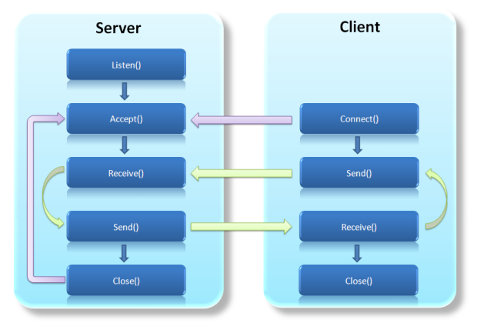
Hình 1: Mô hình giao tiếp Client-Server

3.Windows API
Windows API (WinAPI, hay nhiều nơi vẫn dùng tên cũ là Win32 API) là các hàm thư viện và các định nghĩa khác (struct, enum,…) được Windows cung cấp cho người lập trình, để viết các ứng dụng trên nền Windows.
Hệ điều hành Windows là một phần mềm hệ thống, nó thao tác trực tiếp với phần cứng máy tính. Các phần mềm ứng dụng khác chạy trên Windows không thao tác trực tiếp với phần cứng, mà luôn trung gian qua hệ điều hành. Ví dụ khi gõ phím, hệ điều hành là nơi nhận tín hiệu và xử lý xem nó là phím gì, sau đó, hệ điều hành mới xác định xem phím được gõ trên ứng dụng nào, thì mới gởi tín hiệu đến ứng dụng đó để nó xử lý, thông qua các hàm bạn đã viết trong ứng dụng..
Windows API là giao diện lập trình nằm ngay trên nền Windows, cung cấp các hàm thao tác trực tiếp với hệ điều hành và phần cứng máy tính. Các ứng dụng Windows sẽ thông qua Windows API để thao tác với máy tính.
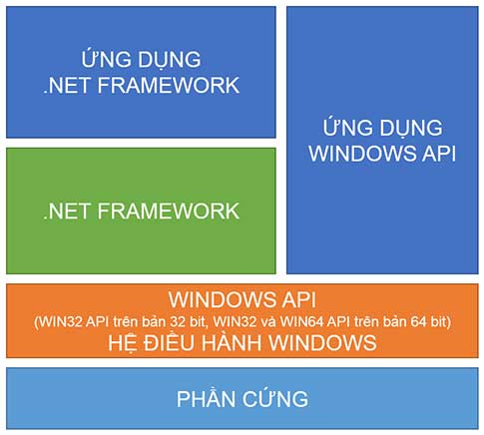
Hình 2: Mô hình Windows API
WINDOWS API VÀ .NET FRAMEWORK
Ngày nay, để viết các ứng dụng trên Windows nhanh chóng và hiệu quả, chúng ta sử dụng .NET Framework là chủ yếu. .NET Framework cũng cung cấp các thư viện để viết ứng dụng trên nền Windows, và càng ngày càng làm được nhiều việc thay thế Windows API. Nhưng nó khác Windows API ở các điểm chính:
- .NET Framework chỉ là wrapper gọi lại các hàm Windows API, tức là, nếu bạn gọi một phương thức .NET nào đó, nó sẽ gọi lại các hàm Windows API có chức năng tương ứng để thực hiện, chứ không thao tác trực tiếp đến hệ điều hành.
- Thông qua Mono, các ứng dụng viết trên NET Framework có thể chạy được trên Linux, Mac,… còn Windows API thì không.
Vẫn có một số thao tác cấp thấp với hệ thống không làm được với .NET Framework.
Lợi điểm của .NET Framework là nó cung cấp các API dễ dùng hơn Windows API. ^{[6]}

4. Pipe
Từ .Net 3.5, ta có thể dễ dàng thực hiện được việc truyền dữ liệu giữa các process (tiến trình) bằng các kênh Pipe, nhờ vào namespace System.IO.Pipes. Tùy theo mục đích, ta có thể sử dụng loại Anonymous pipe hay Named pipe.
Trong lập trình, khái niệm Pipe có thể được hiểu một luồng có chức năng truyền tải dữ liệu giữa các processs. Pipe được chia thành hai loại:
- Anonymous Pipe: cho phép giao tiếp trong máy tính cục bộ. Loại pipe này sử dụng ít thời gian xử lý hơn Named Pipe nhưng ít chức năng hơn. Anonymous Pipe chỉ truyền tài được một chiều, không sử dụng được thông qua mạng và thường dùng để tạo kênh giao tiếp giữa các thread hay giữa các process cha/con.
- Named Pipe: hoạt động theo mô hình server/client. Named Pipe hỗ trợ giao tiếp hai chiều và có thể hoạt động thông qua mạng.^{[7]}

5. Web Server và ASP.NET
- WEB SERVER
Web Server (máy phục vụ Web): máy tính mà trên đó cài đặt phần mềm phục vụ Web, đôi khi người ta cũng gọi chính phần mềm đó là Web Server.Tất cả các Web Server đều hiểu và chạy được các file *.htm và *.html, tuy nhiên mỗi Web Server lại phục vụ một số kiểu file chuyên biệt chẳng hạn như IIS của Microsoft dành cho *.asp, *.aspx...; Apache dành cho *.php...; Sun Java System Web Server của SUN dành cho *.jsp... ^{[8]}
- CÔNG NGHỆ ASP.NET WEBFORM
Bộ công cụ Web Form cũng được thiết kế để hỗ trợ mô hình phát triển nhanh (RAD). Với Web Form, ta có thể kéo thả các điều khiển trên Form thiết kế cũng như có thể viết mã trực tiếp trong tập tin .aspx hay .aspx.cs. Ứng dụng Web sẽ được triển khai trên máy chủ, còn người dùng sẽ tương tác với ứng dụng thông qua trình duyệt. .NET còn hỗ trợ ta bộ cung cụ để tạo ra các ứng dụng tuân theo mô hình n - lớp (tầng - n tier), giúp ta có thể quản lý được ứng dụng được dễ dàng hơn và nhờ thế nâng cao hiệu suất phát triển phần mềm.^{[9]}

6. Cơ sở dữ liệu
- Hệ quản trị cơ sở dữ liệu MySQL:
MySQL là hệ quản trị cơ sở dữ liệu tự do nguồn mở phổ biến nhất thế giới và được các nhà phát triển rất ưa chuộng trong quá trình phát triển ứng dụng. Vì MySQL là cơ sở dữ liệu tốc độ cao và dễ sử dụng, có tính khả chuyển, hoạt động trên nhiều hệ điều hành, cung cấp một hệ thống lớn các hàm tiện ích rất mạnh. Với tốc độ và tính bảo mật cao, MySQL rất thích hợp cho các ứng dụng có truy cập CSDL trên Internet. MySQL miễn phí hoàn toàn và có nhiều phiên bản cho các hệ điều hành khác nhau: Windows, Linux, Mac OS X, ...
MySQL là hệ quản trị cơ sở dữ liệu quan hệ sử dụng ngôn ngữ truy vấn có cấu trúc (Structure Query Language - SQL).^{[10]}
- Hệ quản trị cơ sở dữ liệu SQLite
SQLite là hệ thống cơ sở dữ liệu quan hệ nhỏ gọn, hoàn chỉnh, có thể cài đặt bên trong các ứng dụng khác. SQLite được Richard Hipp viết dưới dạng thư viện bằng ngôn ngữ C.
SQLite có các ưu điểm sau:
- Tin cậy: các hoạt động chuyển giao (transaction) nội trong cơ sở dữ liệu được cập nhật trọn vẹn, không gây ra lỗi khi xảy ra sự cố phần cứng.
- Tuân theo chuẩn SQL92 (chỉ có 1 vài đặc điểm không hỗ trợ).
- Không cần cài đặt lại cấu hình.
- Kích thước chương trình gọn nhẹ, với cấu hình đầy đủ.
- Thực hiện các thao đơn giản nhanh hơn các hệ thống cơ sở dữ liệu client/server.
- Không cần phần mềm hỗ trợ.^{[11]}
Kết luận chương 2:
Như vậy, trong chương 2 của đồ án, NVĐA đã trình bày:
  - Lý thuyết cơ bản về bộ giao thức Internet.
  - Tổng quan lập trình mạng với socket trên ngôn ngữ C#
  - Tổng quan về Windows API
  - Tổng quan về Pipe trên .NET
  - Tổng quan về Web Server và ASP.NET
  - MySQL và SQLite

CHƯƠNG 3: PHÂN TÍCH VÀ THIẾT KẾ HỆ THỐNG

Trong chương này:
- Phân tích yêu cầu phần mềm
- Trình bày thiết kế hệ thống

1. Phân tích yêu cầu phần mềm.

1.1. Mô tả nghiệp vụ.
- BKAV quản lý các máy tính theo các phòng ban, mỗi máy tính có các thông tin về người sử dụng, IP, hệ điều hành, phiên bản hệ điều hành, thời gian sử dụng máy gần đây nhất…
- Về việc quản lý các phần mềm cài đặt trên máy tính của nhân viên:
- Danh mục các phần mềm: Các phần mềm sẽ được phân chia thành các nhóm dựa theo tên.
- Mỗi máy tính của nhân viên, tùy vào đặc thù công việc sẽ được quy định việc sử dụng và cài đặt các phần mềm khác nhau. Chính sách an ninh thông tin của công ty quản lý các danh sách phần mềm cài đặt trên máy tính nhân viên theo 3 hạng mục: các phần mềm được cài (có thể cài hoặc không), phần mềm bắt buộc phải cài, phần mềm không được phép cài.
- Các nhân viên cần phải tuân thủ các quy định về cài đặt và sử dụng phần mềm, nếu phát hiện vi phạm, hệ thống cần đưa ra cảnh báo cho người dùng, nếu người dùng không khắc phục (cài đặt bổ sung đối với các phần mềm bắt buộc phải cài, xin phê duyệt hoặc gỡ bỏ đối với các phần mềm không được phép cài..) thì sẽ bị xử lý theo các quy định của công ty.
- Về việc quản lý các thiết bị ngoại vi: đối với mỗi nhân viên, quyền được sử dụng các thiết bị ngoại vi cũng khác nhau, các thiết bị cần quản lý quyền bao gồm: usb, ổ đĩa cd, cổng wifi…Đối với các máy tính không được trao quyền sử dụng các thiết bị nói trên, cổng kết nối sẽ bị disable.
- Về các quy định khác: bên cạnh việc ban hành các quy định về sử dụng phần mềm hay các thiết bị ngoài, BKAV cũng yêu cầu nhân viên tuân thủ việc bật/tắt firewall, kiểm soát thời gian share thư mục, thời gian lock màn hình, đặt mật khẩu cho máy tính…Trong trường hợp người dùng vi phạm, hệ thống sẽ tự động thực thi các quy định này: ví dụ tự động bật firewall, lock màn hình hay ngắt việc share thư mục.
- Người quản trị hệ thống sẽ quản lý các thông tin người dùng, thông tin về phần mềm, các thiết bị ngoại vi…và chịu trách nhiệm phân các quyền sử dụng phần mềm, các thiết bị cũng như các quy định khác theo chính sách của công ty đối với các người dùng.
- Để tổng hợp tình hình thực hiện chính sách an ninh của công ty, cần phải có các thống kê, các thống kê này có thể truy xuất thành các báo cáo để sử dụng trong các trường hợp cần thiết.

1.2. Các yêu cầu chức năng.
Sau khi tìm hiểu nghiệp vụ, NVĐA đã xác định các chức năng cần có của hệ thống như sau:
- Web Admin:
- Quản lý danh sách các phòng ban cũng như danh sách người dùng: thêm mới, chỉnh sửa thông tin, bất hoạt các phòng ban cũng như các tài khoản người dùng.
- Quản lý danh mục phần mềm: thêm mới, cập nhật thông tin…về các phần mềm.
- Phân quyền cài đặt và sử dụng phần mềm cho từng người dùng hoặc nhóm người dùng.
- Thiết lập quyền sử dụng usb, thời gian lock màn hình, việc bật tắt firewall, thời gian chia sẻ thư mục cho người dùng/nhóm người dùng.
- Thống kê danh sách các phòng ban có người dùng vi phạm.
- Thống kê danh sách các người dùng vi phạm.
- Truy xuất các báo cáo tương ứng.
- Phần mềm chạy trên máy tính người dùng:
- Kiểm tra sự tuân thủ việc cài đặt phần mềm trên các máy tính của công ty.
- Thực thi các quy định về việc sử dụng usb, thời gian lock màn hình, bật/tắt firewall, thời gian chia sẻ thư mục trên máy tính người dùng.
- Liên tục cập nhật và kiểm tra các thay đổi trong việc phân quyền cho client từ phía server.
- Hiển thị thông báo về tình trạng chấp hành các chính sách an toàn thông tin của máy tính người dùng.
- Gửi báo cáo cho server về các vi phạm dưới client.

1.3. Các yêu cầu phi chức năng
- Hệ thống phải đảm bảo hoạt động tốt với số lượng máy tính cần quản lý lên tới hơn 3000 máy.
- Hệ thống phải tương thích với một số hệ thống đã được xây dựng từ trước ở công ty: hệ thống đánh giá, tích lỗi phạt, hệ thống công văn điện tử…
- Giao diện quản trị cần đơn giản, dễ sử dụng và hỗ trợ tốt cho người quản trị để họ thực hiện tốt vai trò đặc biệt quan trọng của mình, tránh những nhầm lẫn không nên có.
- Có cơ chế tự động backup dữ liệu để đề phòng các trường hợp rủi ro có thể xảy ra.
- Service phía client có thể chạy ổn định trên các phiên bản hệ điều hành window từ xp trở lại đây.
- Web admin chạy được trên các trình duyệt Internet explore, Chrome, Firefox...

1.4 Biểu đồ Usecase và đặc tả
    - Biểu đồ UC mức 1:
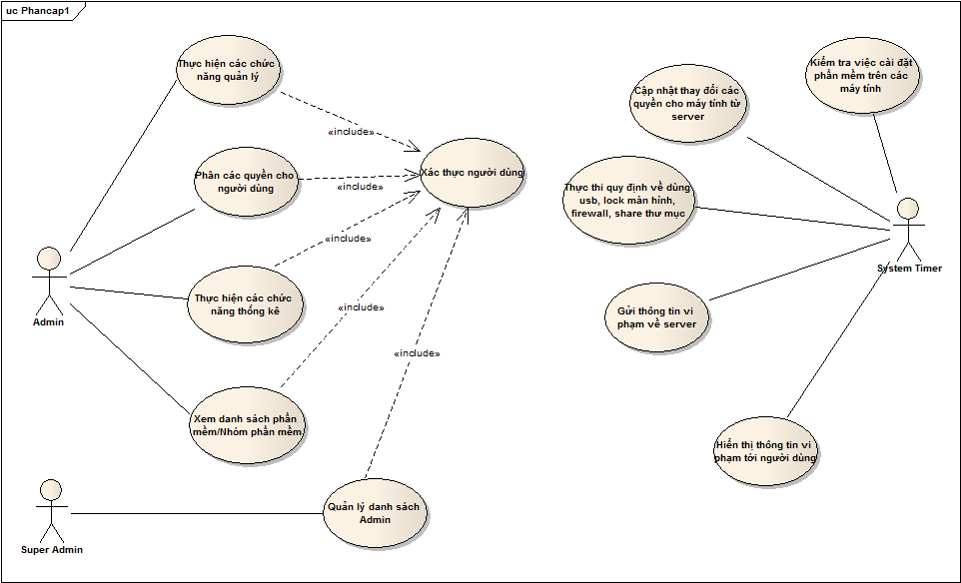
Hình 3: Biểu đồ UC mức 1
    - Các UC mức 2
- UC Quản lý chung
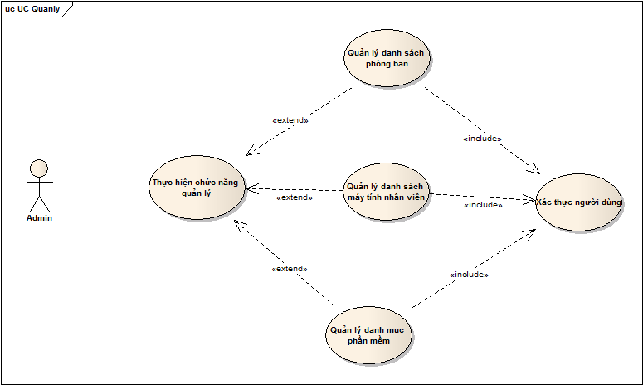
Hình 4: UC quản lý chung
- UC Phân quyền cho người dùng
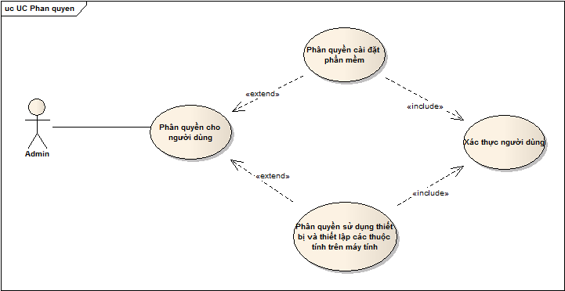
Hình 5: UC phân quyền cho người dùng
- UC Thống kê
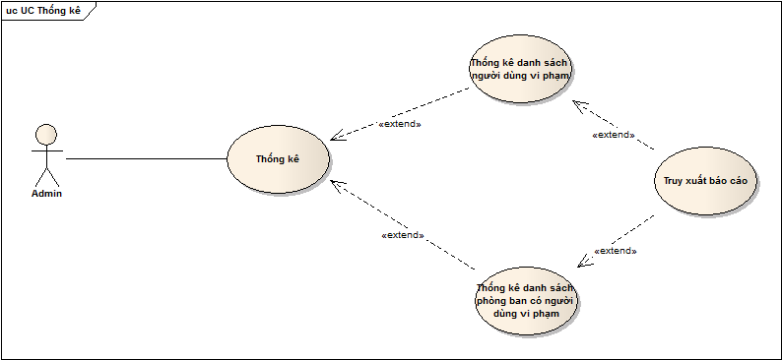
Hình 6: UC thống kê
1.43. Đặc tả các UC
Dưới đây là đặc tả 1 số UC chính của hệ thống.
- UC01: Đăng nhập
Tên UC: Đăng nhập
Actor: super admin, admin
Mô tả: Khi người sử dụng đã có tài khoản, UC đăng nhập cho phép người dùng đăng nhập vào hệ thống
Tiền điều kiện: Tài khoản đã tồn tại trên hệ thống
Hậu điều kiện: Đăng nhập thành công vào hệ thống
Luồng sự kiện:
Luồng chính:
- B1. Người dùng nhập username và password vào form đăng nhập và gửi yêu cầu đăng nhập từ trình duyệt
- B2. Hệ thống nhận yêu cầu, xác thực username, password , trả về kết quả cho người dùng
- B3. Hệ thống hiển thị giao diện tương ứng với tài khoản người dung
Luồng phụ:
- Tại B1: Người dùng bỏ trống một trong hai form username/password hoặc cả 2 thì client báo lỗi yêu cầu người dùng nhập đầy đủ thông tin đăng nhập
- Tại B2: username, password không đúng, server trả lỗi về, client hiển thị cho người dùng. Người dùng nhập lại thông tin đăng nhập hoặc chọn “Forget password” để nhận email reset mật khẩu tương ứng với tài khoản.

- UC02: Phân quyền cài đặt phần mềm cho người dùng:
Tên UC: Phân quyền cài đặt phần mềm cho người dùng
Actor: Admin, Super Admin
Mô tả: Cho phép người quản trị thực hiện phân quyền cài đặt phần mềm cho người dùng.
Tiền điều kiện: Admin đã đăng nhập vào hệ thống
Hậu điều kiện: Các thay đổi về phân quyền cài đặt phần mềm được cập nhật vào CSDL. Hệ thống phản hổi thông báo các thao tác thành công
Luồng sự kiện:
Luồng chính:
    - B1: Admin login vào hệ thống
    - B2: Admin chọn menu Phân quyền
    - B3: Admin chọn Người/Nhóm người dùng để quyết định lựa chọn phân quyền cho từng người dùng hay cả nhóm người dùng
    - B4: Admin gõ vào ô tìm kiếm để tìm người/nhóm người dùng để phân quyền
    - B5:Admin chọn phần mềm hay nhóm phần mềm để thực hiện phân quyền.
    - B6: Admin gõ vào ô tìm kiếm để tìm phần mềm/nhóm phần để phân quyền.
    - B7: Admin phân quyền cho người dùng bằng cách chọn một trong các mục: Phần mềm được cài/ Phần mềm không được cài/ Bắt buộc phải cài. Các thay đổi được lưu lại trong csdl
Luồng phụ:
B8: Ở B6, nếu việc phân quyền thất bại, hệ thống sẽ đưa ra thông báo cho người quản trị.

- UC 03: Phân quyền sử dụng thiết bị và thiết lập các thuộc tính trên máy tính
Tên UC: Phân quyền sử dụng thiết bị và thiết lập các thuộc tính trên máy tính
Actor: Admin, Super Admin
Mô tả: Cho phép người quản trị thực hiện phân quyền sử dụng thiết bị và thiết lập các thuộc tính trên máy tính của người dùng
Tiền điều kiện: Người dùng đã đăng nhập vào hệ thống
Hậu điều kiện: Các thay đổi về phân quyền sử dụng thiết bị và thiết lập các thuộc tính trên máy tính của người dùng được cập nhật vào CSDL. Hệ thống phản hổi thông báo các thao tác thành công
Luồng sự kiện:
Luồng chính:
- B1: Admin login vào hệ thống
- B2: Chọn mục phân quyền trong Menu
- B3: Admin chọn Người/Nhóm người dùng để quyết định lựa chọn phân quyền cho từng người dùng hay cả nhóm người dùng
- B4: Admin gõ vào ô tìm kiếm để tìm người/nhóm người dùng để phân quyền
- B5: Admin chọn mục thiết bị để thực hiện pquyền.
- B6: Hệ thống hiển thị danh mục cái thiết bị và thuộc tính trên máy tính để người quản trị thực hiện phân quyền.
- B7: Người quản trị phân quyền cho người dùng bằng cách chọn một trong các lựa chọn tương ứng với mỗi thiết bị/thuộc tính tương ứng. Ví dụ đối với USB có 2 option là “Được sử dụng” và “Không được sử dụng). phải cài. Các thay đổi được lưu lại trong csdl
Luồng phụ:
Ở B7, nếu việc phân quyền thất bại, hệ thống sẽ đưa ra thông báo cho người quản trị.

- UC 04: Thống kê
Tên UC: Thống kê
Actor: Admin, Super Admin
Mô tả: Cho phép người dùng xem danh sách những nhân viên vi phạm cũng như các phòng ban có nhân viên vi phạm.
Tiền điều kiện: Người dùng đã đăng nhập vào hệ thống
Hậu điều kiện: Hiển thị các thông tin về tình hình vi phạm chính sách an ninh thông tin và truy xuất báo cáo dưới dạng file excel khi người quản trị yêu cầu.
Luồng sự kiện:
Luồng chính:
- B1: Admin login vào hệ thống
- B2: Chọn mục Thống kê trong Menu
- B3: Admin chọn xem Nhân viên vi phạm hoặc Phòng ban vi phạm để xem thống kê.
- B4: Thông tin vi phạm cụ thể của từng phòng ban/nhân viên sẽ được hiển thị
- B5: Người quản trị có thể chọn việc truy xuất báo cáo.

- UC 05: Kiểm tra việc cài đặt phần mềm trên các máy tính
Tên UC: Kiểm tra việc cài đặt phần mềm trên các máy tính
Actor: Thời gian hệ thống
Mô tả: Cho phép kiểm tra việc cài đặt phầm mềm trên máy tính của người dùng một cách tự động 5 phút/lần.
Tiền điều kiện:
Hậu điều kiện: Tình trạng cài đặt phần mềm trên máy tính người dùng được kiểm tra, các vi phạm được lưu lại, gửi cho server và thông báo cho người dùng.
Luồng sự kiện:
Luồng chính:
- B1: Service lấy danh sách các phần mềm đang cài đặt trên máy
- B2: Tiến hành so khớp với các thông tin về các quyền cài đặt phần mềm được lưu trong cơ sở dữ liệu local trong máy tính người dùng.
- B3: Cập nhật các vi phạm vào cơ sở dữ liệu local trên máy tính người dùng.
- B4: Hiển thị thông báo vi phạm tới người dùng
- B5: Gửi thông tin vi phạm lên server để lưu lại các thông tin đó vào csdl của server.
- B6: Nhận cập nhật về việc thay đổi các quyền từ server.
Luồng phụ:
Ở B3, nếu không có thông tin vi phạm được phát hiện, thì hệ thống sẽ chuyển sang B5.
- UC 06: Thực thi quy định về dùng usb, lock màn hình, firewall, share thư mục
Tên UC: Thực thi quy định về dùng usb, lock màn hình, firewall, share thư mục
Actor: Thời gian hệ thống
Mô tả: Cho phép thiết lập việc sử dụng usb, thiết lập các thuộc tính : lock màn hình, firewall, share thư mục…trên máy tính người dùng
Tiền điều kiện: Dữ liệu về quyền sử dụng usb cũng như thiết lập các thuộc tính khác đã tồn tại trong cơ sở dữ liệu local trên máy người dùng.
Hậu điều kiện: Usb được enable/disable, firewall được bật/tắt theo quyền mà máy tính người dùng được phân, màn hình được lock lại nếu quá thời gian người dùng không thao tác, ngắt việc chia sẻ thư mục nếu quá thời gian quy định.
Luồng sự kiện:
Luồng chính:
- B1: Service lấy các dữ liệu về quyền mà máy tính người dùng được phân theo quy định của công ty mà trước đó đã được lưu lại trong csdl phía local.
- B2: Tiến hành so khớp với trạng thái hiện tại của các thuộc tính trên máy tính, đồng thời thiết lập các trạng thái đó theo chính sách an ninh của công ty: enable/disable usb, bật/tắt firewall, lock màn hình và duy trì/ngắt chia sẻ dữ liệu qua folder theo thời gian quy định.
- B3: Gửi thông tin yêu cầu cập nhật các quyền từ server
- B4: Nhận phản hồi từ server và lưu lại các thay đổi vào cơ sở dữ liệu trong máy người dùng
Luồng phụ:
- Ở B2, nếu xảy ra exception ở một thao tác nào đó thì service vẫn chạy tiếp và 5 phút sau tự động thực hiện lại toàn bộ các thao tác này.

Thiết kế hệ thống

2.1.Kiến trúc hệ thống

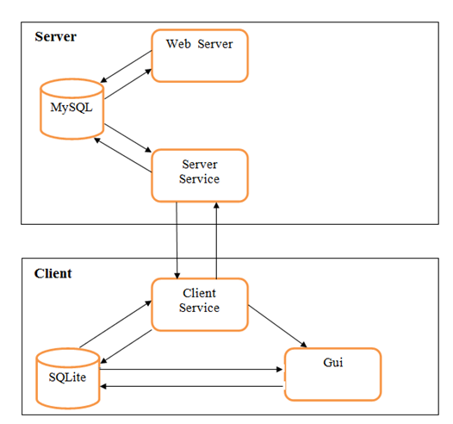
Hình 7: Kiến trúc hệ thống
Hệ thống xây dựng gồm các module chính: module service server, module service client, module GUI, module web quản trị.
- Module service server
Chạy thường trực trên server, đảm nhiệm các công việc: chấp nhận kết nối của client, cập nhật vi phạm từ client đẩy lên, trả lại thông tin phân quyền phần mềm, thiết bị cho client.
Biểu đồ hoạt động:

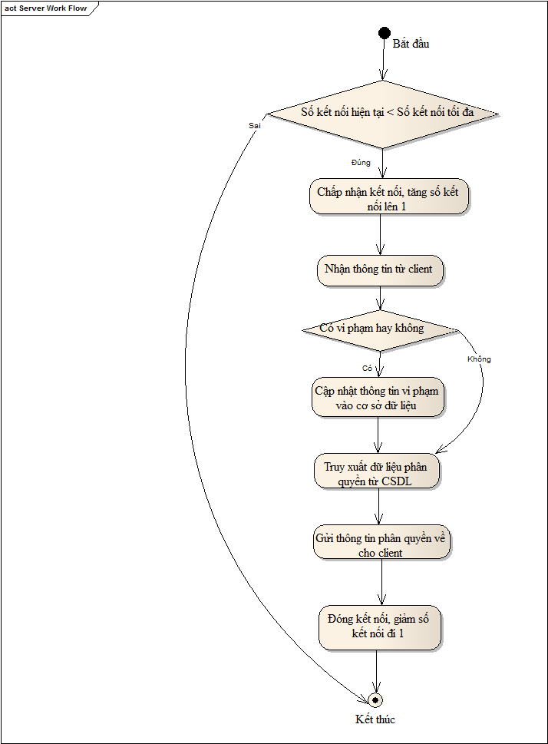
Hình 8: Biểu đồ hoạt động của service server
- Module service client
Chạy thường trực trên client, đảm nhiệm các công việc: cập nhật dữ liệu từ server gửi về vào cơ sở dữ liệu, thiết đặt các chính sách cho máy của người dùng, gửi thông báo để module GUI hiển thị những thông báo cho người dùng.
Biểu đồ hoạt động:
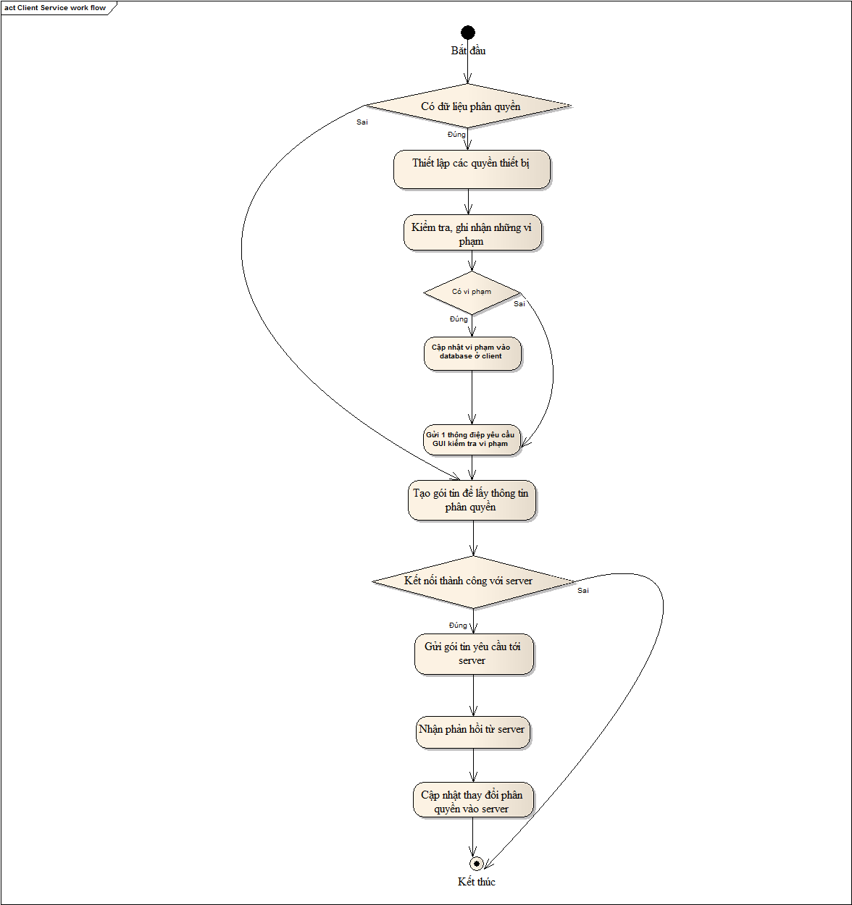
Hình 9: Biểu đồ hoạt động của service client
- Module GUI
Chạy trên client để hiển thị thông báo về các chính sách vi phạm, thông tin vi phạm của máy người dùng để họ có thể biết.
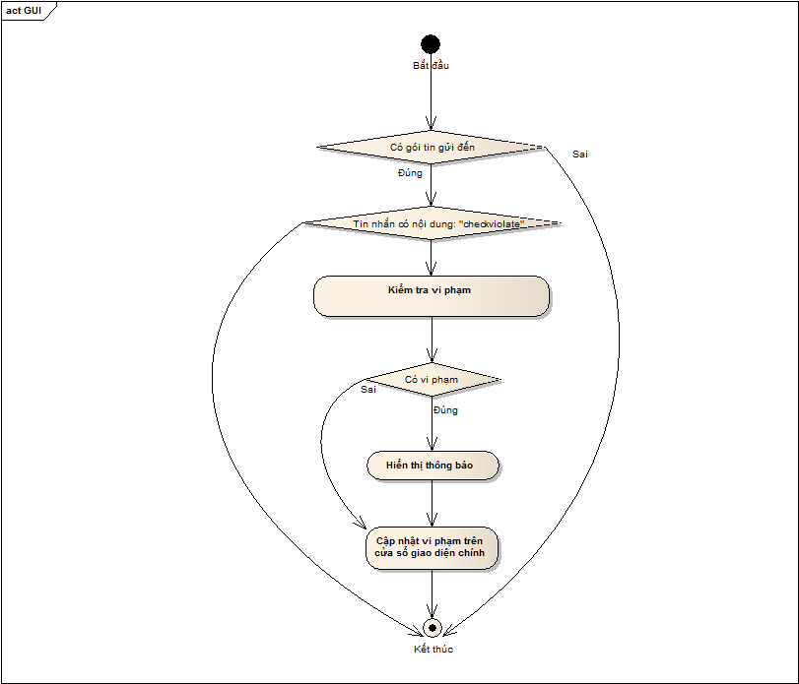
Hình 10: Biểu đồ hoạt động của GUI
- Module web quản trị
Giúp người quản trị thực hiện phân quyền các chính sách cho các đối tượng phòng ban, nhân viên, thực hiện thống kê, truy xuất về các vi phạm của các nhân viên, phòng ban.
  - Giao thức truyền tin
Các module giao tiếp với nhau qua việc truyền tin:
- Giao tiếp giữa service client và service server
- Giao tiếp giữa 2 process GUI và service client
    - Giao tiếp giữa Server và Client
Sử dụng kỹ thuật lập trình mạng với socket, với các thư viện của .NET 4.0, dùng giao thức TCP.
Định nghĩa gói tin (BSPC Message)
Header | Body
Header | Command | Data | Signature
Bảng 2: Cấu trúc gói tin
Cấu trúc gói tin:
Header – 38bytes: byte1 byte2 int (message length) guid (message UID) guid (client UID).
Body:
- Từ client gửi lên: “permission;;idClient;;[thông tin vi phạm];;khanhpq”
- Từ server trả về: “permission;;idClient;;[soft_permission];;[device_permission];;khanhpq”
    - Giao tiếp giữa GUI và Service Client
- Giữa GUI và Service Client giao tiếp sử dụng giao thức Pipe. GUI là tiến trình tạo Pipe Server, Service Client tạo Pipe Client.
- GUI sẽ đợi Service Client gửi 1 gói tin đến, nếu nội dung là “checkviolate” thì GUI sẽ kiểm tra trong bảng tbl_violation_present để hiển thị những vi phạm trên GUI (bao gồm popup ở System tray, và giao diện cửa sổ).
2.2 Một số biểu đồ tuần tự quan trọng
- Service trên Client thiết lập chính sách cho usb (khóa hay không khóa cổng usb)
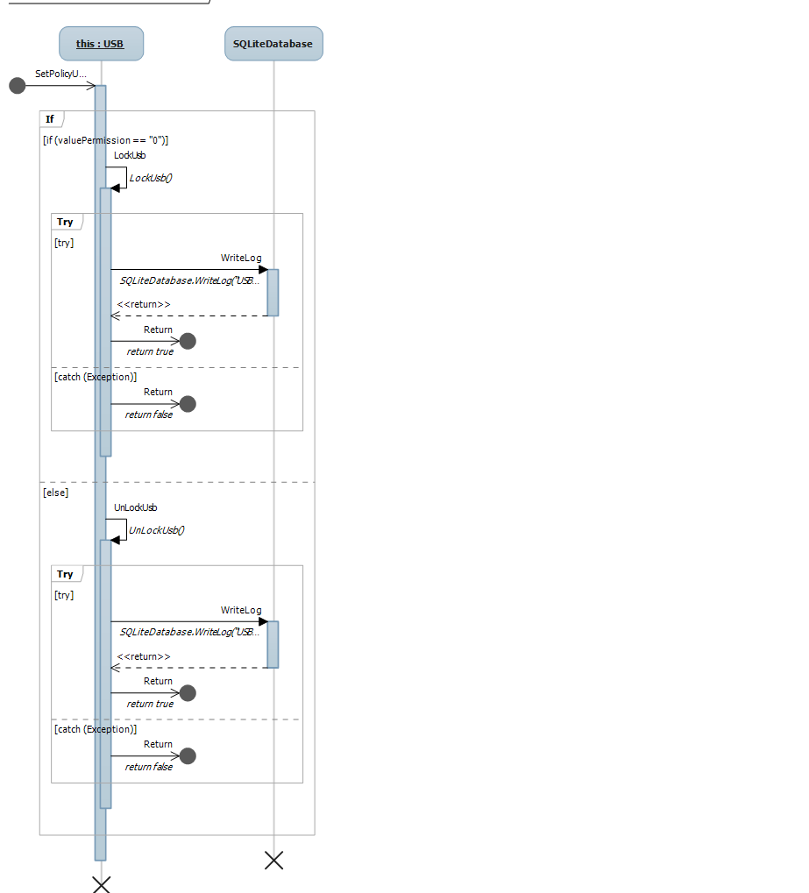
Hình 11: Biểu đồ tuần tự service client thiết lập chính sách cho usb
- Service trên Client thiết lập chính sách cho firewall
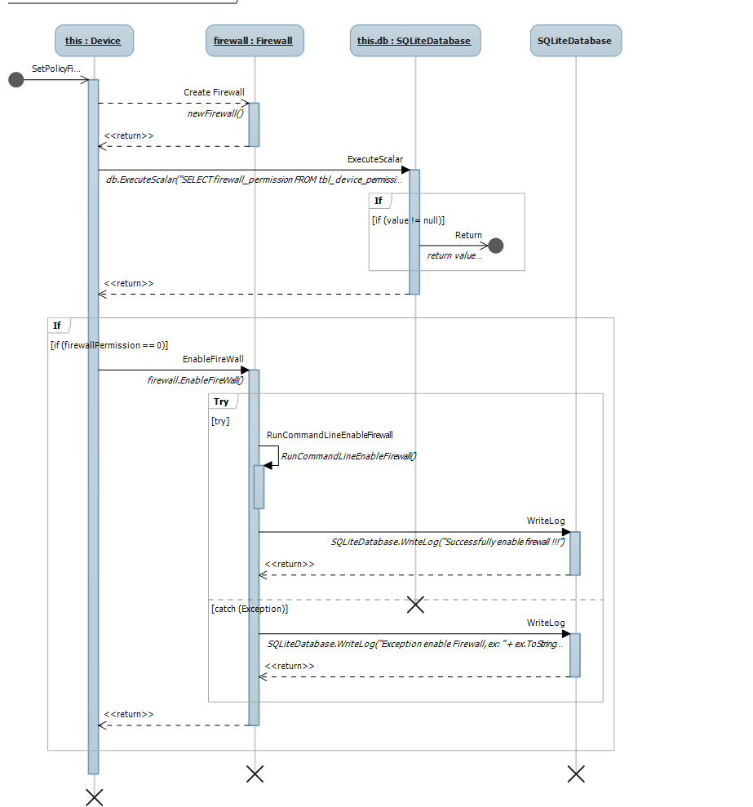
Hình 12: Biểu đồ tuần tự service client thiết lập chính sách cho firewall
- Service trên Client thiết lập chính sách khóa màn hình
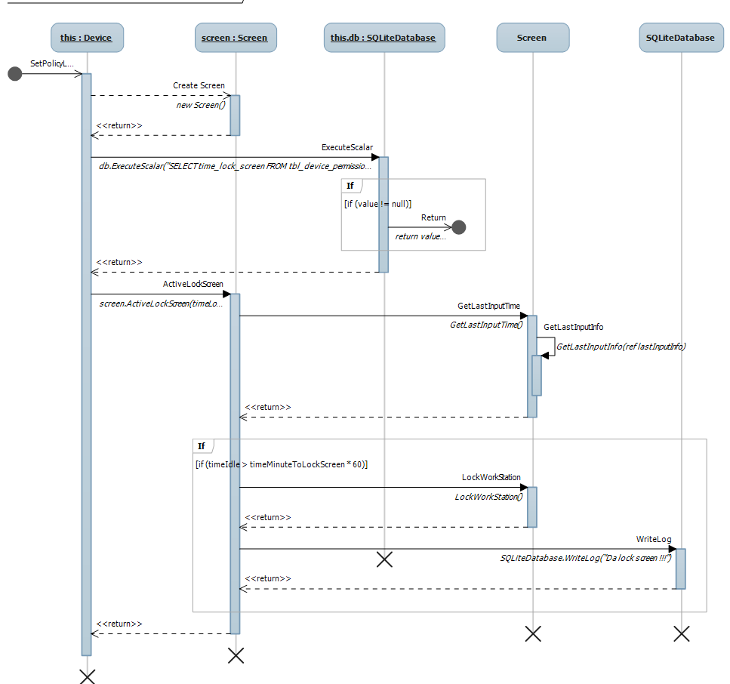
Hình 13: Biểu đồ tuần tự service client thiết lập việc khóa màn hình
- Service trên Client lấy danh sách phần mềm cài đặt trên máy
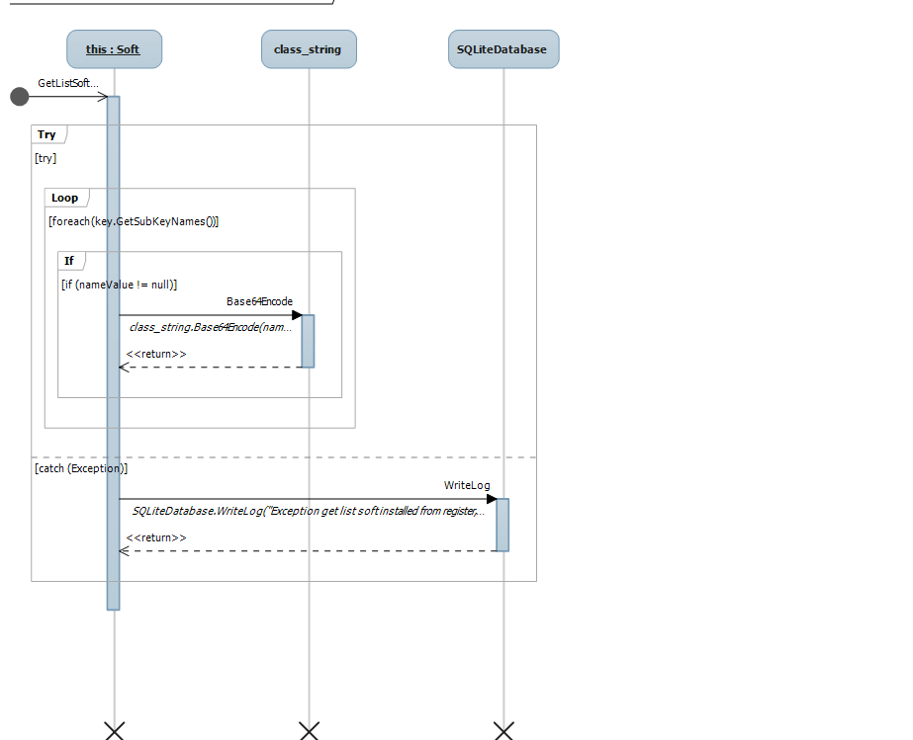
Hình 14: Service Client lấy danh sách phần mềm cài đặt trên máy
- Service trên Client lấy danh sách phần mềm vi phạm bắt buộc cài đặt
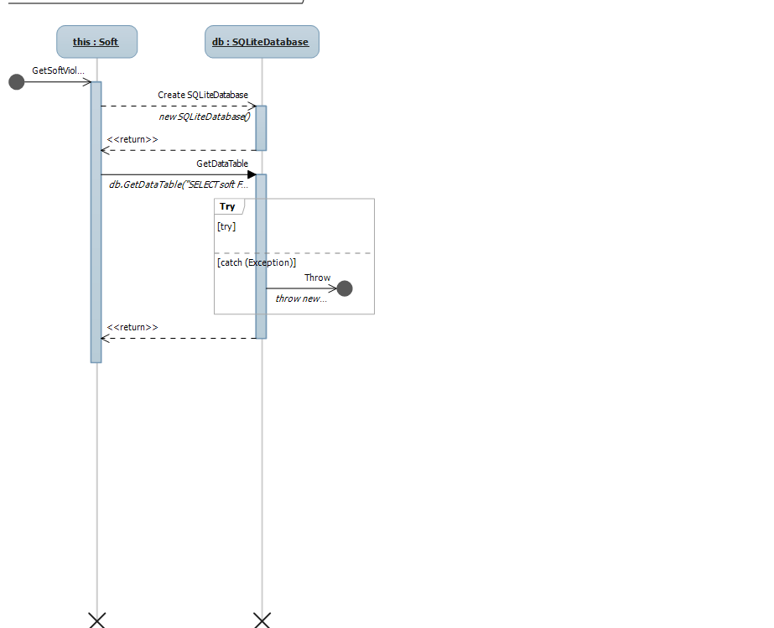
Hình 15: Service Client lấy phần mềm vi phạm
- Service trên Client gửi tin nhắn đến server
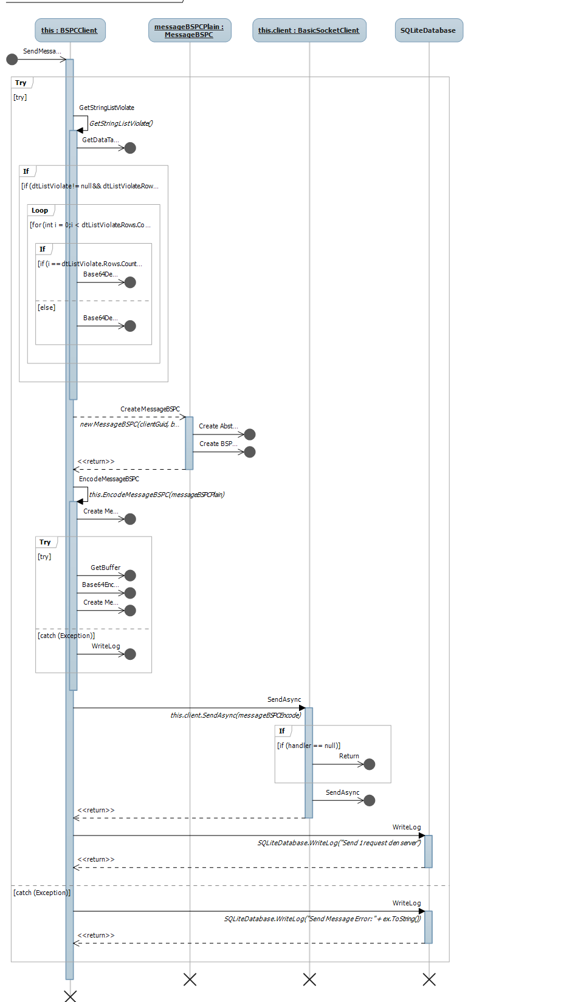
Hình 16: Service client gửi tin nhắn đến server
- Service trên Client cập nhật các phân quyền cho phần mềm và thiết bị vào database
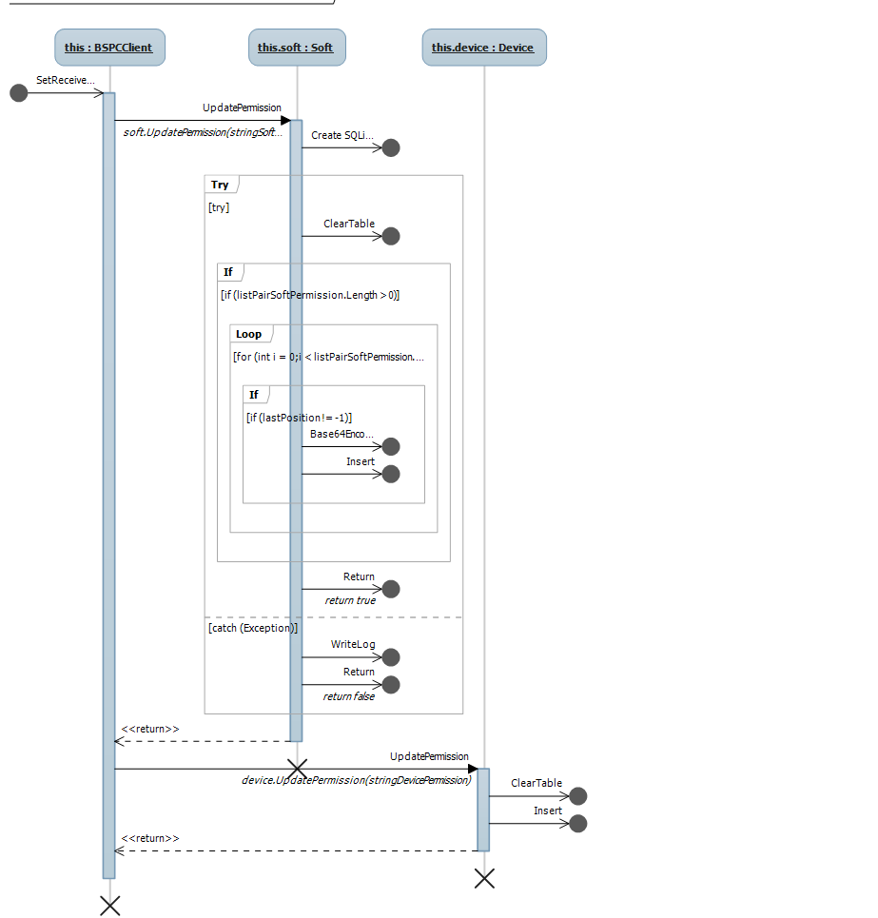
Hình 17: Service client cập nhật các phân quyền vào database
- Service trên Server lấy quyền cho phần mềm, thiết bị của client tương ứng
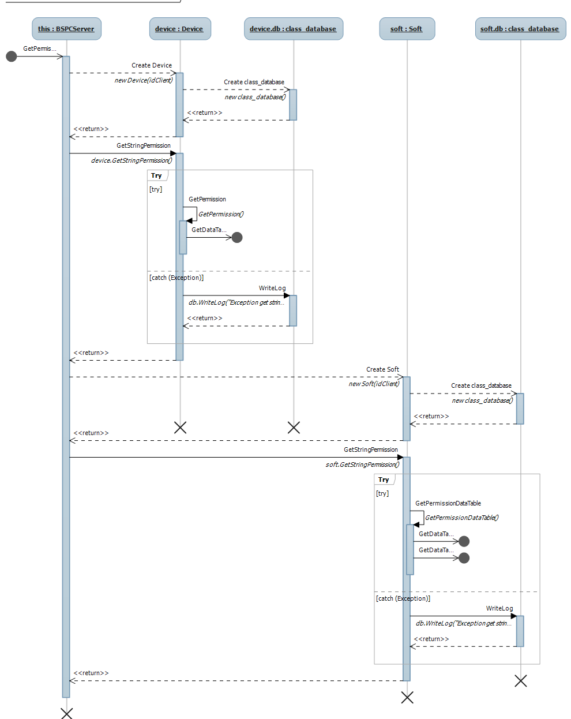
Hình 18: Service serve lấy quyền phần mềm, thiết bị tương ứng với idClient

2.3. Thiết kế cơ sở dữ liệu
2.2.1Sơ đồ thực thể liên kết
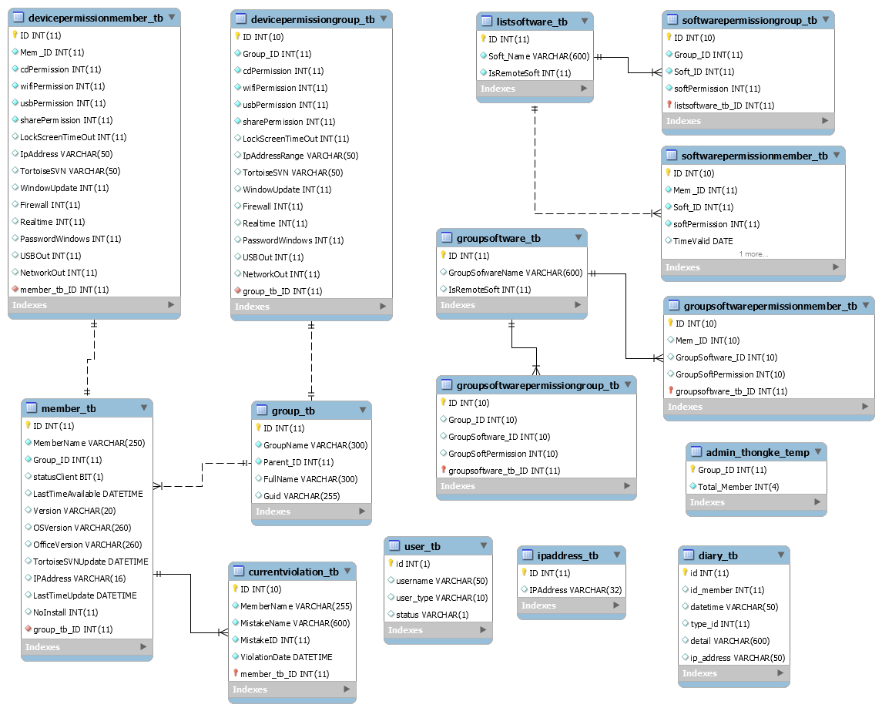
Hình 19: Sơ đồ thực thể liên kết
2.2.2.Mô tả CSDL
- Cơ sở dữ liệu trên server
- currentviolation_tb: bảng lưu trữ những vi phạm hiện tại của tất cả các nhân viên.
Tên trường | Ý nghĩa
ID | Số thứ tự vi phạm
MemberName | Tên nhân viên vi phạm
MistakeName | Tên phần mềm vi phạm
MistakeID | Loại vi phạm
Bảng 3: Mô tả các trường trong bảng currentviolation_tb
- devicepermissiongroup_tb: bảng lưu trữ thông tin về phân quyền sử dụng các thiết bị của phòng ban.
Tên trường | Ý nghĩa
ID | Số thứ tự phân quyền sử dụng thiết bị
Group_ID | Mã phòng ban
usbPermission | Quyền usb
sharePermission | Quyền sharefolder
LockScreenTimeOut | Thời gian im lặng để khóa màn hình
Firewall | Quyền bật tắt firewall
Bảng 4: Mô tả các trường trong bảng devicepermissiongroup_tb
- devicepermissionmember_tb: bảng lưu trữ thông tin về phân quyền sử dụng các thiết bị của nhân viên.
Tên trường | Ý nghĩa
ID | Số thứ tự phân quyền sử dụng thiết bị
Mem_ID | Mã nhân viên
usbPermission | Quyền usb
sharePermission | Quyền sharefolder
LockScreenTimeOut | Thời gian im lặng để khóa màn hình
Firewall | Quyền bật tắt firewall
Bảng 5: Mô tả các trường trong bảng devicepermissionmember_tb
- group_tb: bảng lưu trữ thông tin về phòng ban.
Tên trường | Ý nghĩa
ID | Số thứ tự phòng ban
GroupName | Tên phòng ban
Parent_ID | Mã phòng ban cấp trên
FullName | Tên đầy đủ phòng ban từ trên xuống
Bảng 6: Mô tả các trường trong bảng group_tb
- groupsoftware_tb: bảng lưu trữ danh sách các nhóm phần mềm.
Tên trường | Ý nghĩa
ID | Số thứ tự nhóm phần mềm
GroupSofwareName | Tên nhóm phần mềm
Bảng 7: Mô tả các trường trong bảng groupsoftware_tb
- groupsoftwarepermissiongroup_tb: bảng lưu trữ thông tin về phân quyền sử dụng nhóm phần mềm của phòng ban.
Tên trường | Ý nghĩa
ID | Số thứ tự phân quyền
Group_ID | Mã của phòng ban
GroupSoftware_ID | Mã của nhóm phần mềm
GroupSoftPermission | Mã quyền sử dụng nhóm phần mềm
Bảng 8: Mô tả các trường trong bảng groupsoftwarepermissiongroup_tb
- groupsoftwarepermissionmember_tb: bảng lưu trữ thông tin về phân quyền sử dụng nhóm phần mềm của nhân viên.
Tên trường | Ý nghĩa
ID | Số thứ tự phân quyền
Mem_ID | Mã của nhân viên
GroupSoftware_ID | Mã của nhóm phần mềm
GroupSoftPermission | Mã quyền sử dụng nhóm phần mềm
Bảng 9: Mô tả các trường bảng groupsoftwarepermissionmember_tb
- listsoftware_tb: bảng lưu trữ danh sách các phần mềm.
Tên trường | Ý nghĩa
ID | Mã phần mềm
Soft_Name | Tên phần mềm
Bảng 10: Mô tả các trường trong bảng listsoftware_tb
- member_tb: bảng lưu trữ thông tin toàn bộ nhân viên công ty.
Tên trường | Ý nghĩa
ID | Mã nhân viên
MemberName | Tên nhân viên
Group_ID | Mã phòng ban mà nhân viên trực thuộc
LastTimeAvailable | Thời gian gần nhất kết nối lên server
Version | Phiên bản phần mềm (SPC) đang sử dụng
OSVersion | Phiên bản hệ điều hành đang sử dụng
OfficeVersion | Phiên bản Microsoft Office đang sử dụng
IPAddress | Địa chỉ IP LAN máy tính của nhân viên.
Bảng 11: Mô tả các trường trong bảng member_tb
- softwarepermissiongroup_tb: bảng lưu trữ thông tin phân quyền phần mềm cho phòng ban trong công ty.
Tên trường | Ý nghĩa
ID | Mã thông tin phân quyền
Group_ID | Mã phòng ban được phân quyền
Soft_ID | Mã phần mềm được phân quyền
softPermission | Mã quyền sử dụng phần mềm
Bảng 12: Mô tả các trường trong bảng softwarepermissiongroup_tb
- softwarepermissionmember_tb: bảng lưu trữ thông tin phân quyền phần mềm cho nhân viên.
Tên trường | Ý nghĩa
ID | Mã thông tin phân quyền
Mem_ID | Mã nhân viên được phân quyền
Soft_ID | Mã phần mềm được phân quyền
softPermission | Mã quyền sử dụng phần mềm
TimeValid | Thời gian có tác dụng
Bảng 13: Mô tả các trường trong bảng softwarepermissionmember_tb
- user_tb: bảng lưu trữ các acount quản trị web admin.
Tên trường | Ý nghĩa
id | Mã của account quản trị
username | Tên account quản trị (dùng để đăng nhập)
user_type | Loại account
status | Trạng thái hiện tại
Bảng 14: Mô tả các trường trong bảng user_tb

- Cơ sở dữ liệu trên client
- tbl_soft_permission: bảng lưu trữ thông tin phân quyền phần mềm của nhân viên.
Tên trường | Ý nghĩa
soft | Tên phần mềm được phân quyền (base64)
permission | Mã phân quyền của phần mềm
Bảng 15: Mô tả các trường trong bảng tbl_soft_permission
- tbl_violation_present: bảng lưu trữ những vi phạm hiện tại của nhân viên.
Tên trường | Ý nghĩa
type | Loai vi phạm
detail | Tên phần mềm vi phạm
Bảng 16: Mô tả các trường trong bảng tbl_violation_present
- tbl_start_sharefolder: bảng lưu trữ thông tin chia sẻ thư mục
Tên trường | Ý nghĩa
folder_id | ID của thư mục được chia sẻ
time_start | Thời gian hệ thống phát hiện thư mục được chia sẻ.
name_folder | Tên của thư mục khi được chia sẻ
time_share | Thời gian thư mục được chia sẻ
path_folder | Đường dẫn đến folder được share
Bảng 17: Mô tả các trường trong bảng tbl_start_sharefolder
- tbl_list_soft_installed: bảng lưu trữ danh sách các phần mềm cài đặt trên máy tính.
Tên trường | Ý nghĩa
id_soft_installed | Mã phần mềm cài đặt trên máy
name | Tên phần mềm cài đặt trên máy
Bảng 18: Mô tả các trường trong bảng tbl_list_soft_installed
- tbl_device_permission: bảng lưu trữ thông tin phân quyền của usb, thời gian khóa màn hình, thời gian tối đa share folder, quyền bật tắt firewall.
Tên trường | Ý nghĩa
usb_permission | Quyền được sử dụng usb hay không
time_lock_screen | Thời gian để khóa màn hình (phút)
firewall_permission | Quyền bật tắt firewall
time_share_folder | Thời gian được chia sẻ thư mục
Bảng 19: Mô tả các trường trong bảng tbl_device_permission

Kết luận chương 3:
Như vậy, trong chương 3, NVĐA đã trình bày:
- Phân tích yêu cầu phần mềm, các biểu đồ UC, đặc tả các UC
- Thiết kế hệ thống:
- Kiến trúc hệ thống.
- Thiết kế cơ sở dữ liệu

Ở chương 4, NVĐA sẽ trình bày về quá trình cài đặt, kiểm thử và đánh giá ứng dụng.

CHƯƠNG 4: CÀI ĐẶT VÀ KIỂM THỬ HỆ THỐNG

Trong chương này:
- Cài đặt hệ thống
- Kiểm thử hệ thống

1.Cài đặt hệ thống
  - Các công nghệ và ngôn ngữ sử dụng
Trong quá trình lập trình, NVĐA sử dụng Microsoft Visual Studio 2010 để làm IDE phát triển dự án.
- Các công nghệ sử dụng
Mục | Sử dụng
Ngôn ngữ, công nghệ lập trình service | C#, Windows Service .NET
Ngôn ngữ, công nghệ lập trình web quản trị | C#, HTML, CSS, JavaScript, công nghệ ASP.NET WebForm
Hệ quản trị cơ sở dữ liệu | MySQL, SQLite
Công cụ lập trình | Microsoft Visual Studio 2010
Bảng 20: Các công nghệ sử dụng
  - Một số lưu ý khi triển khai hệ thống
- Cài đặt windows service
- Mở command line, tiến hành cài đặt service trên client, server
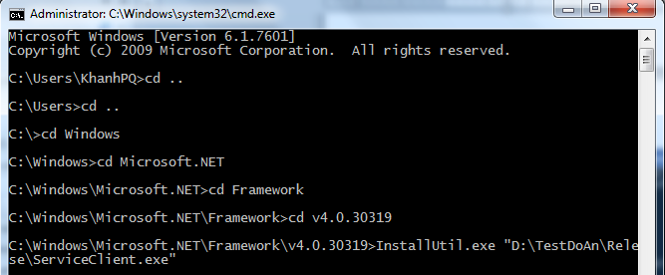
Hình 20: Cài đặt các service tương liên quan
- Thiết lập cho service tự động start mỗi khi bật máy
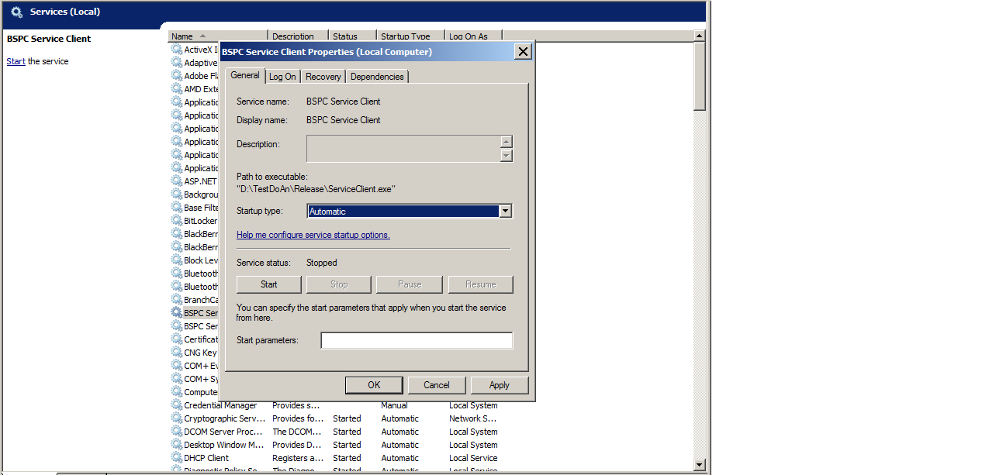
Hình 21: Thiết lập cho service tự động start mỗi khi bật máy
- Cài đặt giao diện hiển thị
- Click đúp vào file exe
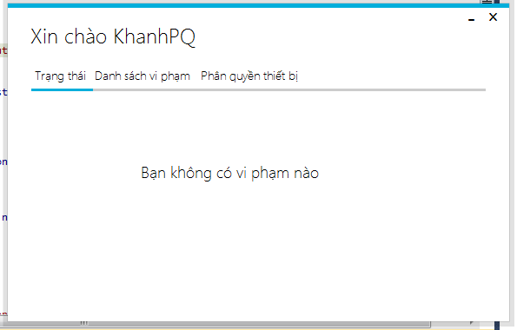
Hình 22: Giao diện hiển thị
  - Cài đặt web admin
  - Import database
  - Install IIS
  - Install .Net 4.0
  - Tạo trang web

  - Một số hình ảnh về giao diện
  - Login Web quản trị
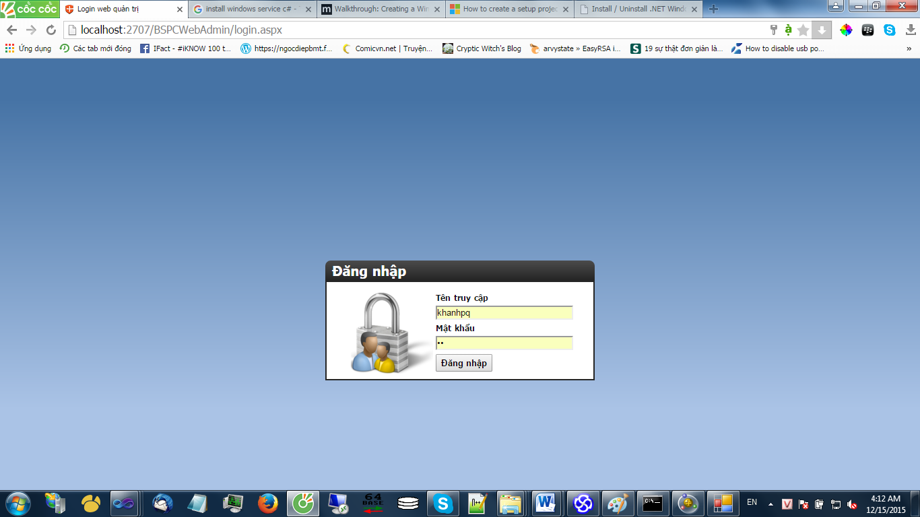
Hình 23: Login web quản trị
  - Phân quyền phần mềm
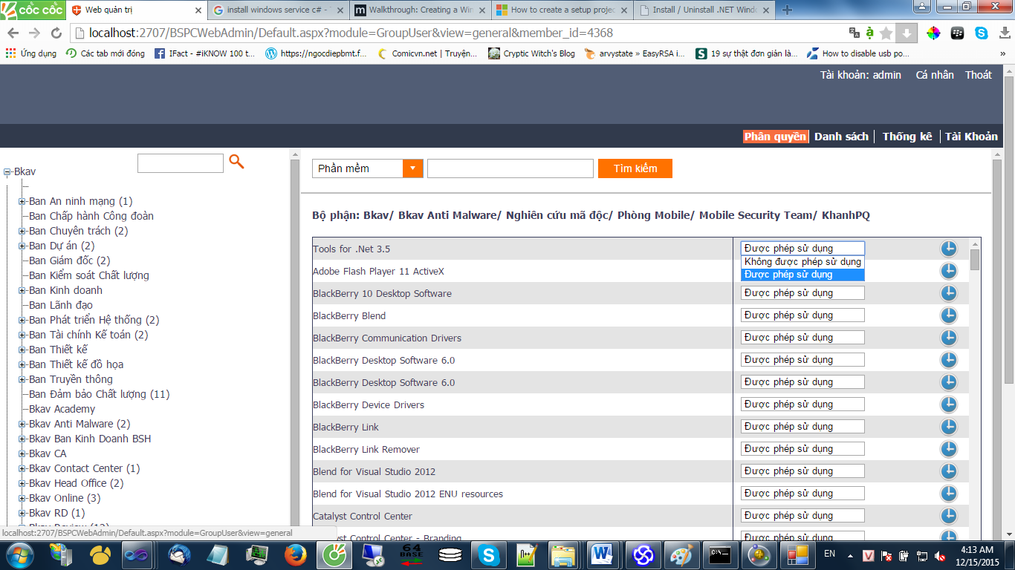
Hình 24: Giao diện phân quyền phần mềm
  - Phân quyền sử dụng thiết bị

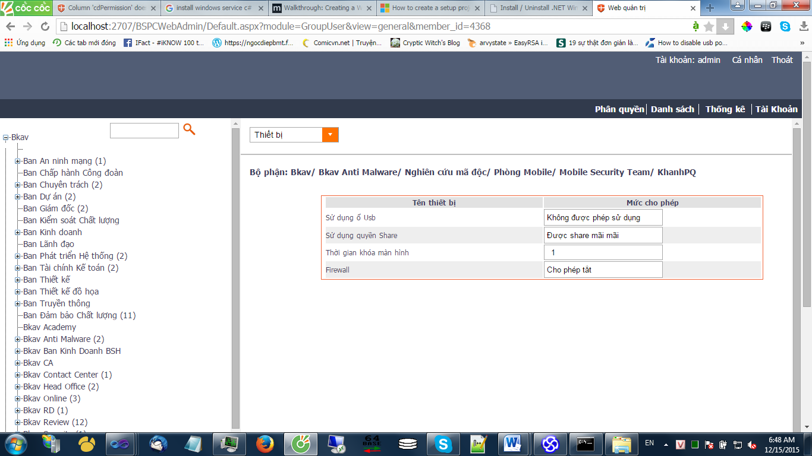
Hình 25: Giao diện phân quyền sử dụng thiết bị
  - Quản lý danh sách phần mềm (thêm, sửa, xóa)
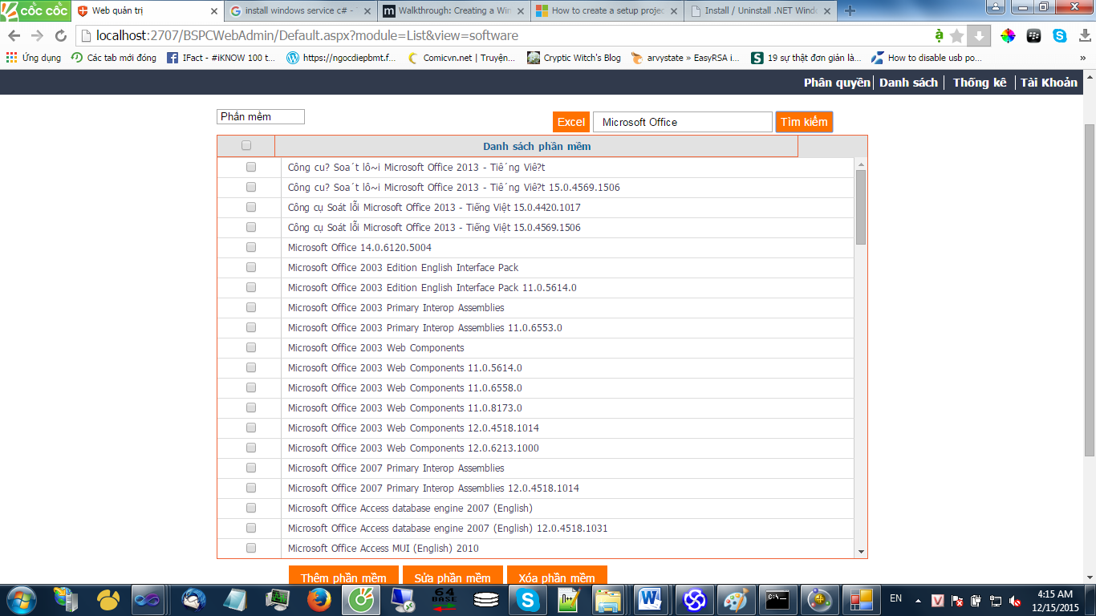
Hình 26: Giao diện quản lý danh sách phần mềm
  - Thống kê nhân viên vi phạm

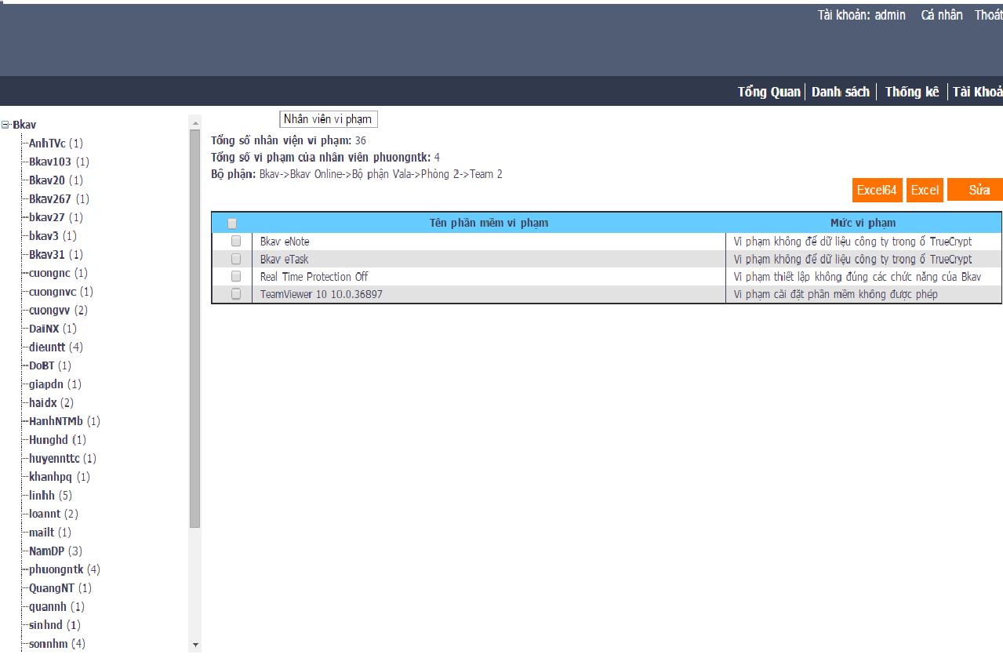
Hình 27: Giao diện thống kê nhân viên vi phạm
  - Giao diện không có chính sách vi phạm
Hình 28: Giao diện không có chính sách vi phạm
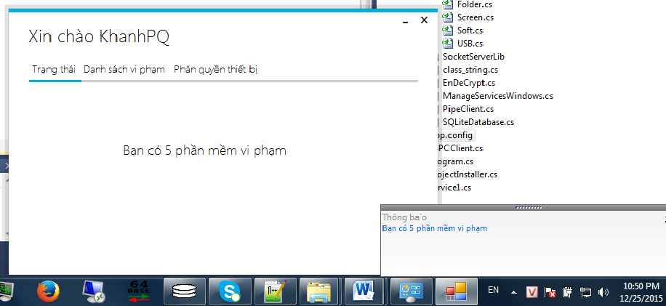

Hình 29: Giao diện có vi phạm
  - Giao diện để người dùng xem những chi tiết vi phạm

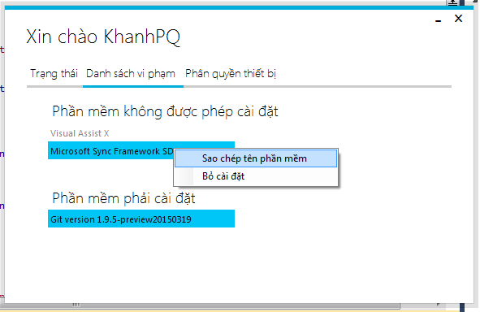
Hình 30: Giao diện để người dùng xem nhwngxchi tiết vi phạm

2.Kiểm thử hệ thống
Một số kịch bản kiểm thử mô phỏng chuỗi thao tác trên ứng dụng của người dùng được thể hiện qua các hình vẽ bên dưới:
- Kiểm thử chức năng của Web admin

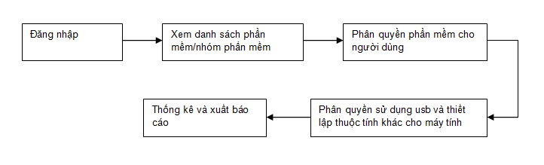
Hình 31: Kiểm thử chức năng của Web admin
- Kiểm thử chức năng của service
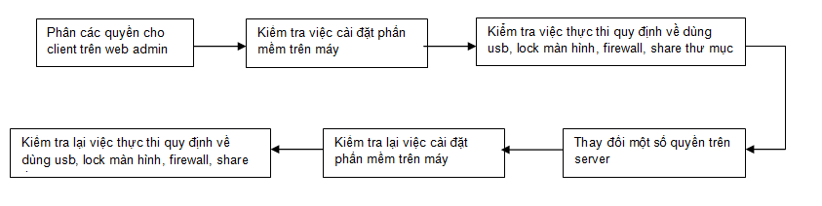Hình 32: Kiểm thử chức năng của Web admin

Kết quả: Hệ thống hoạt động theo đúng quy trình và cho kết quả đúng với kết quả mong đợi, tuy nhiên còn một số lỗi nhỏ về giao diện có thể khắc phục được.
Phần dưới đây trình bày các một số Test case chính mà NVĐA đã thực hiện. Do khuôn khổ đồ án có hạn, NVĐA xin chỉ trình về một số mẫu testcase mà người dùng đã sử dụng để kiểm thử project.
2.1.Kiểm thử chức năng phân quyền cài đặt phần mềm cho người dùng trên Web Admin
Đối với chức năng phân quyền cài đặt phần mềm cho người dùng trên Web Admin NVĐA đã tiến hành kiểm thử các vấn đề:
+Tính tồn tại của các thông tin mà người quản trị điền vào form. (Thông tin tìm kiếm về người dùng, phòng ban, tên phần mềm, tên nhóm phần mềm)
+Kiểm thử các sự kiện ứng với các nút trên giao diện
+Các kết quả xảy ra sau khi thiết lập/thay đổi sự phân quyền cài đặt phần mềm cho người dùng là:
- Thiết lập, thay đổi thành công. Các thay đổi sẽ lưu lại được trong cơ sở dữ liệu. Khi client update lại dữ liệu phân quyền, các quyền này sẽ được thực thi.
- Thiết lập, thay đổi dữ liệu không thành công. Các thay đổi không được lưu lại được trong cơ sở dữ liệu.
Dưới đây là một số trường hợp kiểm thử chức năng phân quyền cài đặt phần mềm cho người dùng trên Web Admin
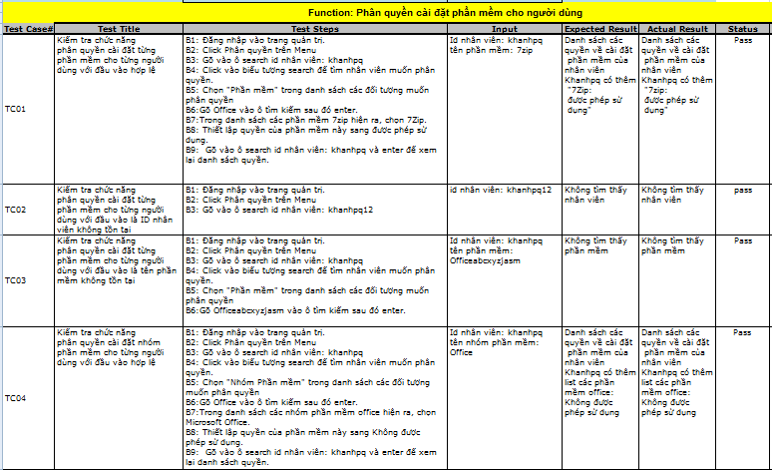
Hình 33: Kiểm thức chức năng phân quyền phần mềm
  - Kiểm thử chức năng phân quyền sử dụng USB và thiết lập các thuộc tính khác trên máy tính người dùng
Đối với chức năng phân quyền sử dụng USB và thiết lập các thuộc tính khác cho máy tính người dùng trên Web Admin, NVĐA đã tiến hành kiểm thử các vấn đề:
+Tính hợp lệ của các thông tin điền vào form: thiết lập thời gian lock màn hình, thời gian chia sẻ thư mục…
+Kiểm thử các sự kiện ứng với các nút trên giao diện
+Các kết quả xảy ra sau khi dụng USB và thiết lập các thuộc tính khác cho máy tính người dùng trên Web Admin
- Thiết lập, thay đổi thành công. Các thay đổi sẽ lưu lại được trong cơ sở dữ liệu. Khi client update lại dữ liệu phân quyền, các quyền này sẽ được thực thi trên client.
- Thiết lập, thay đổi dữ liệu thành công. Các thay đổi không được lưu lại được trong cơ sở dữ liệu.
Dưới đây là một số trường hợp kiểm thử chức năng phân quyền cài đặt thiết bị cho người dùng trên Web Admin

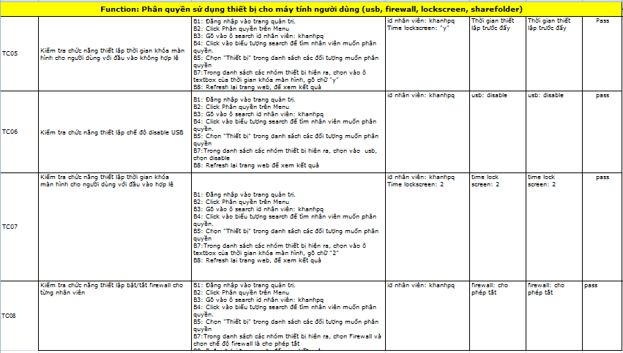

Hình 34: Phân quyền cài đặt thiết bị

Kết luận chương 4:
Như vậy, ở chương 4, NVĐA đã trình bày các vấn đề về:
- Quá trình cài đặt, một số vấn đề về cấu hình khi cài đặt.
- Một số kết quả kiểm thử: kiểm thử chức năng: kịch bản và ví dụ testcase cũng như kiểm thử hiệu năng bằng tool tự động
- Demo một số màn hình giao diện chính.
- Đánh giá những ưu điểm, nhược điểm của ứng dụng và so sánh với một số sản phẩm tương đương về chức năng đã có trước đó.

Phần cuối cùng NVĐA sẽ kết luận về những điều đã làm được, chưa làm được và định hướng phát triển của ứng dụng.

KẾT LUẬN
Như vậy, trải qua quá trình thực hiện đồ án, dưới sự hướng dẫn của ThS Nguyễn Hồng Phương, NVĐA đã cơ bản hoàn thành được các nhiệm vụ của đồ án:
- Về tìm hiểu công nghệ
  - Nắm bắt được cách lập trình socket bằng ngôn ngữ C#, biết cách tạo và triển khai một service trên môi trường window.
  - Biết sử dụng Pipe để trao đổi dữ liệu giữa hai các process trong window.
  - Hiểu được quy trình và cách xây dựng một ứng dụng web sử dụng công nghệ ASP.net WebForm
- Về xây dựng ứng dụng:
  - Tìm hiểu được các yêu cầu nghiệp vụ trong việc quản lý các chính sách về đảm bảo an ninh thông tin tại công ty NVĐA thực tập
  - Xây dựng và cài đặt thử nghiệm hệ thống quản lý thích sách an ninh thông tin tại công ty thực tập
  - Hệ thống đáp ứng được các yêu cầu thực tế đặt ra đối với việc quản lý chính sách an ninh thông tin tại BKAV

Bên cạnh những điều đã làm được, NVĐA tự nhận thấy mình còn chưa làm tốt những vấn đề như sau:
- Giao diện ứng dụng còn khá đơn giản, chưa thực sự đẹp mắt, ở cả phía client lẫn giao diễn web, đồng thời, chúng cũng chưa thực trực quan và hỗ trợ tốt cho người dùng.
- Chương trình chưa hoàn thiện hoàn toàn về mặt nghiệp vụ, cách phân chia nhóm phần mềm còn nhập nhằng, thiếu thống nhất.
- Mới chỉ có chương trình chạy trên nền Window, chưa có phiên bản sử dụng cho Linux hoặc MacOS…
Nguyên nhân của những điểm hạn chế trên, theo quan điểm của NVĐA là do:
- Hạn chế về thời gian và hiểu biết, thêm vào đó là các kĩ năng lập trình của NVĐA chưa thực sự tốt.
- NVĐA thiếu kinh nghiệm trong xây dựng các hệ thống trên nền winform
- NVĐA kém kĩ năng và thẩm mĩ trong việc thiết kế giao diện.
- Định hướng phát triển trong tương lai:
- Tiếp tục hoàn thiện về mặt chức năng bằng việc bổ sung một số tính năng khác của hệ thống như enable/disable việc upload file, kiểm tra các thuộc tính mật khẩu của máy tính, yêu cầu đổi mật khẩu máy tính định kỳ…xây dựng một module tự khởi động lại service dưới client khi phát hiện ra service bị chết.
- Sửa đổi và cải tiến giao diện cho thân thiện và trực quan hơn với người dùng.
- Xây dựng các phiên bản cho hệ điều hành Linux, MacOS…

TÀI LIỆU THAM KHẢO

Leon Shklar and Richard Rosen, Web Application Architecture:Principles, protocols and practices, John Wiley & Sons Publishers, 2003.
  - Nguyễn Văn Ba, Phát triển hệ thống hướng đối tượng với UML 2.0 và C++. NXB Đại học Quốc gia Hà Nội, 2007.
  - Trần Đức Khánh, Bài giảng Phân tích thiết kế hệ thống, ĐH Bách khoa Hà Nội.
  - Tài liệu Wikipedia về giao thức TCP/IP, chi tiết tại: https://vi.wikipedia.org/wiki/TCP/IP (truy cập lần cuối: 16.12.2015).
  - Tài liệu về lập trình mạng với socket, chi tiết tại: https://www.wattpad.com/34779773-ph%C3%A2n-bi%E1%BB%87t-socket-tcp-udp (truy cập lần cuối: 16.12.2015).
  - Tài liệu về Window API, chi tiết tại: http://www.ngthanhbinh.com/gioi-thieu-lap-trinh-windows-api/ (truy cập lần cuối: 16.12.2015).
  - Tài liệu về Pipe trong C#, chi tiết tại: https://yinyangit.wordpress.com/2012/12/11/c-giao-tiep-giua-cac-process-bang-pipe-stream/ (truy cập lần cuối: 16.12.2015).
  - Tài liệu về Web Server, chi tiết tại: http://djangoforum.com/bai-viet/tong-quan-ve-web-server.21237/ (truy cập lần cuối: 16.12.2015).
  - Tài liệu về ASP.NET Web Forms, chi tiết tại: http://voer.edu.vn/m/ung-dung-web-voi-web-forms/62ee3e5d (truy cập lần cuối: 16.12.2015).
  - Tài liệu về MySQL, chi tiết tại: https://vi.wikipedia.org/wiki/MySQL (truy cập lần cuối: 16.12.2015).
  - Tài liệu về SQLite, chi tiết tại: https://vi.wikipedia.org/wiki/SQLite (truy cập lần cuối: 16.12.2015).

